台股投資競賽 盤後檢討與隔日預掛單
2026-11-10 產出時間 2026-11-10 15:46 文字來源：程式模板

一、今日重點
美股前一交易日：費城半導體 +6.85%、那斯達克 +2.74%、標普500 +2.35%、台積電ADR +3.51%、美10年債殖利率 +0.10%。新聞面：台股受電子權值股與財報利多激勵強勢反彈逾千點收復5日線，但外資籌碼持續賣超且期貨淨空單創新高。
模型預測加權指數開盤 -0.15%（開低），開盤後 +0.00%（震盪）；樣本外方向命中率 84.6%，誤差區間約 ±0.54%。（注意：盤後版使用的美股資料為前一晚收盤，明早 07:00 盤前報告會以最新美股重新計算）
總資產 | 累積報酬 | 目前持股率 | 執行後持股率 | 累計交易筆數 | 持有檔數
7,123,262 | -28.77% | 98.1% | 70.9% | 90 | 14

攻守配置：進攻籃 45%／穩健籃 55%
紅燈：大盤轉弱（收盤 42,712 低於季線 −2%），提早轉守 → 進攻籃 40%（已持續 8 個交易日）；依據（報酬率第一）：十年回測每次前 20 名 20 日報酬，進攻籃在綠燈 6.0%／灰燈 6.2%／紅燈 3.7%，都高於穩健籃 4.4%／3.8%／2.1%，勝率相近；競賽剩 14 個交易日但累積報酬 -28.77% 仍為負 → 進攻 +10%，維持負報酬就無法排名，需要爭取轉正；調整 Agent 偵測到 5 項失誤 → 進攻 −5%，待模型修正後再恢復；股票內部：進攻籃 45%、穩健籃 55%；今日配置（佔股票＋ETF 目標持股）：進攻籃 45%、穩健籃 55%、ETF 籃 0%。進攻籃買進：6148 驊宏資、5230 雷笛克光學、6805 富世達、6870 騰雲、3147 大綜。穩健籃買進：2034 允強。
比例如何決定
- 紅燈：大盤轉弱（收盤 42,712 低於季線 −2%），提早轉守 → 進攻籃 40%（已持續 8 個交易日）
- 依據（報酬率第一）：十年回測每次前 20 名 20 日報酬，進攻籃在綠燈 6.0%／灰燈 6.2%／紅燈 3.7%，都高於穩健籃 4.4%／3.8%／2.1%，勝率相近
- 競賽剩 14 個交易日但累積報酬 -28.77% 仍為負 → 進攻 +10%，維持負報酬就無法排名，需要爭取轉正
- 調整 Agent 偵測到 5 項失誤 → 進攻 −5%，待模型修正後再恢復
- 股票內部：進攻籃 45%、穩健籃 55%
- 今日配置（佔股票＋ETF 目標持股）：進攻籃 45%、穩健籃 55%、ETF 籃 0%
籃子 | 目標金額 | 已持有 | 本次新買 | 執行後佔總資產
穩健籃（收正報酬機率高、回檔小、不追高） | 3,526,015 | 664,800 | 1,109,200 | 24.9%
ETF 籃（分散、證交稅 0.1%） | 0 | 0 | 0 | 0.0%
進攻籃（追強勢、一個月創新高） | 2,884,921 | 0 | 3,203,999 | 45.0%

大盤狀態：加權指數 RSI14 39.0、20 日漲跌 -13.39%、距季線 -7.79%

穩健籃候選排行（收正報酬機率高、預期回檔小、未過熱）
標的 | 產業 | 收正報酬機率 | 預期最大回檔 | β | 日波動 | 穩健分數 | 訊號
009805 台新美國電力基建 | ETF | 67.2% | -4.1% | 0.55 | 2.03% | +0.22 | 買進候選
2034 允強 | 鋼鐵工業 | 55.8% | -6.4% | 0.52 | 2.26% | +0.22 | 買進候選
9914 美利達 | 運動休閒 | 71.2% | -5.5% | -0.15 | 2.20% | +0.17 | 不符資格
00757 統一FANG+ | ETF | 62.1% | -6.8% | 0.41 | 1.87% | +0.15 | 不符資格
6913 鴻呈 | 電子零組件業 | 66.6% | -7.0% | 0.80 | 3.60% | +0.15 | 不符資格
00924 復華S&P500成長 | ETF | 59.6% | -7.0% | 0.39 | 1.56% | +0.15 | 不符資格
3413 京鼎 | 半導體業 | 65.6% | -6.5% | 1.04 | 3.27% | +0.10 | 不符資格
3059 華晶科 | 光電業 | 55.3% | -5.7% | 0.96 | 3.31% | +0.08 | 不符資格
00738U 期元大道瓊白銀 | ETF | 69.8% | -6.3% | 0.63 | 2.80% | +0.04 | 不符資格
00692 富邦公司治理 | ETF | 79.3% | -5.3% | 0.94 | 2.17% | +0.04 | 不符資格
00893 國泰智能電動車 | ETF | 67.1% | -6.1% | 0.87 | 2.49% | +0.03 | 不符資格
00887 永豐中國科技50大 | ETF | 72.8% | -4.5% | 0.39 | 2.28% | +0.02 | 不符資格
006208 富邦台50 | ETF | 78.8% | -6.0% | 1.03 | 2.49% | +0.01 | 不符資格
6152 百一 | 通信網路業 | 69.2% | -9.1% | 0.16 | 5.54% | -0.00 | 不符資格
0050 元大台灣50 | ETF | 77.7% | -6.6% | 0.99 | 2.28% | -0.01 | 不符資格

庫存怎麼處理（加碼／續抱／減碼／全部出清）
標的 | 籃子 | 持股 | 成本 | 現價 | 損益 | 建議 | 數量 | 限價
3189 景碩 | 進攻籃 | 1,639 | 1084.26 | 745.0 | -31.29% | 全部出清 | 賣出全部 1 張又 639 股（共 1,639 股） | 737.0
6196 帆宣 | 進攻籃 | 2,150 | 634.77 | 420.0 | -33.83% | 全部出清 | 賣出全部 2 張又 150 股（共 2,150 股） | 415.5
1560 中砂 | 進攻籃 | 1,091 | 1017.82 | 755.0 | -25.82% | 全部出清 | 賣出全部 1 張又 91 股（共 1,091 股） | 747.0
2889 國票金 | 穩健籃 | 40,416 | 16.04 | 15.8 | -1.49% | 全部出清 | 賣出全部 40 張又 416 股（共 40,416 股） | 15.6
3591 艾笛森 | 進攻籃 | 20,528 | 28.67 | 26.85 | -6.36% | 全部出清 | 賣出全部 20 張又 528 股（共 20,528 股） | 26.55
6213 聯茂 | 進攻籃 | 1,000 | 727.03 | 528.0 | -27.38% | 全部出清 | 賣出全部 1 張（1,000 股） | 522.0
3037 欣興 | 進攻籃 | 570 | 1181.68 | 828.0 | -29.93% | 全部出清 | 賣出全部 570 股（零股） | 819.0
2845 遠東銀 | 穩健籃 | 36,071 | 12.97 | 12.45 | -4.00% | 全部出清 | 賣出全部 36 張又 71 股（共 36,071 股） | 12.3
2915 潤泰全 | 穩健籃 | 7,173 | 57.54 | 53.2 | -7.55% | 全部出清 | 賣出全部 7 張又 173 股（共 7,173 股） | 52.6
3264 欣銓 | 進攻籃 | 1,000 | 265.38 | 192.0 | -27.65% | 全部出清 | 賣出全部 1 張（1,000 股） | 190.0
6182 合晶 | 進攻籃 | 1,000 | 115.67 | 80.7 | -30.23% | 全部出清 | 賣出全部 1 張（1,000 股） | 79.8
2103 台橡 | 進攻籃 | 3,000 | 29.54 | 23.5 | -20.45% | 全部出清 | 賣出全部 3 張（3,000 股） | 23.25
2360 致茂 | 穩健籃 | 8 | 2365.62 | 1310.0 | -44.62% | 全部出清 | 賣出全部 8 股（零股） | 1295.0
5880 合庫金 | 穩健籃 | 24,000 | 26.14 | 27.7 | +5.98% | 續抱 | 維持 24 張（24,000 股） | —

3189 景碩：全部出清｜賣出全部 1 張又 639 股（共 1,639 股）
理由
- 觸發停損：收盤 745.00 元 ≤ 停損價 999.00 元（成本 1084.26 元，損益 -31.29%）；同時風險警示：已跌破停損價 999.0（目前 745.0）：依紀律全數出場；列為處置股（連續三次，115/11/10～115/11/16）：改為分盤撮合、可能需預收款，流動性變差，減碼三分之一；法人近 5 日賣超 13,005 張，籌碼轉弱
- 停損一律全數出場，避免虧損擴大；紀律優先於預測
接下來的條件
- 收盤跌破停損 999.0（距今 -25.4%）→ 全部出清

6196 帆宣：全部出清｜賣出全部 2 張又 150 股（共 2,150 股）
理由
- 觸發停損：收盤 420.00 元 ≤ 停損價 599.23 元（成本 634.77 元，損益 -33.83%）；同時風險警示：已跌破停損價 599.23（目前 420.0）：依紀律全數出場；法人近 5 日賣超 1,400 張，籌碼轉弱
- 停損一律全數出場，避免虧損擴大；紀律優先於預測
接下來的條件
- 收盤跌破停損 599.23（距今 -29.9%）→ 全部出清

1560 中砂：全部出清｜賣出全部 1 張又 91 股（共 1,091 股）
理由
- 觸發停損：收盤 755.00 元 ≤ 停損價 936.69 元（成本 1017.82 元，損益 -25.82%）；同時風險警示：已跌破停損價 936.69（目前 755.0）：依紀律全數出場；法人近 5 日賣超 589 張，籌碼轉弱
- 停損一律全數出場，避免虧損擴大；紀律優先於預測
接下來的條件
- 收盤跌破停損 936.69（距今 -19.4%）→ 全部出清

2889 國票金：全部出清｜賣出全部 40 張又 416 股（共 40,416 股）
理由
- 虧損補回計畫 → 換股：009805 台新美國電力基建 扣除換股成本後的預期報酬比續抱高 1.12%（門檻 1.0%），且收正報酬機率不低於原標的 → 換股補回虧損較快；回收資金依綜合分數配置到買進候選，各檔仍受單一標的與產業上限約束
- 全數賣出 40 張又 416 股（共 40,416 股），回收資金約 638,573 元，依分數重新配置到同一籃的買進候選（最佳替換標的 009805 台新美國電力基建，實際買進股數受單一標的與產業上限約束，見買進明細）；部分換股會讓兩檔都表現平庸，因此一次換完
接下來的條件
- 收盤跌破停損 15.43（距今 2.4%）→ 全部出清

3591 艾笛森：全部出清｜賣出全部 20 張又 528 股（共 20,528 股）
理由
- 虧損補回計畫 → 換股：6672 騰輝電子-KY 扣除換股成本後的預期報酬比續抱高 7.13%（門檻 1.0%），且創新高機率不低於原標的 → 換股補回虧損較快；回收資金依綜合分數配置到買進候選，各檔仍受單一標的與產業上限約束；同時風險警示：已跌破停損價 25.11（目前 24.55）：依紀律全數出場
- 全數賣出 20 張又 528 股（共 20,528 股），回收資金約 551,177 元，依分數重新配置到同一籃的買進候選（最佳替換標的 6672 騰輝電子-KY，實際買進股數受單一標的與產業上限約束，見買進明細）；部分換股會讓兩檔都表現平庸，因此一次換完
接下來的條件
- 收盤跌破停損 25.11（距今 6.9%）→ 全部出清

6213 聯茂：全部出清｜賣出全部 1 張（1,000 股）
理由
- 觸發停損：收盤 528.00 元 ≤ 停損價 639.23 元（成本 727.03 元，損益 -27.38%）；同時風險警示：已跌破停損價 639.23（目前 528.0）：依紀律全數出場；列為處置股（最近十個營業日已有六次，115/11/05～115/11/11）：改為分盤撮合、可能需預收款，流動性變差，減碼三分之一；法人近 5 日賣超 3,777 張，籌碼轉弱
- 停損一律全數出場，避免虧損擴大；紀律優先於預測
接下來的條件
- 收盤跌破停損 639.23（距今 -17.4%）→ 全部出清

3037 欣興：全部出清｜賣出全部 570 股（零股）
理由
- 觸發停損：收盤 828.00 元 ≤ 停損價 1046.11 元（成本 1181.68 元，損益 -29.93%）；同時風險警示：已跌破停損價 1046.11（目前 828.0）：依紀律全數出場；法人近 5 日賣超 26,371 張，籌碼轉弱
- 停損一律全數出場，避免虧損擴大；紀律優先於預測
接下來的條件
- 收盤跌破停損 1046.11（距今 -20.8%）→ 全部出清

2845 遠東銀：全部出清｜賣出全部 36 張又 71 股（共 36,071 股）
理由
- 觸發停損：收盤 12.45 元 ≤ 停損價 12.60 元（成本 12.97 元，損益 -4.00%）；同時風險警示：已跌破停損價 12.6（目前 12.45）：依紀律全數出場；法人近 5 日賣超 10,442 張，籌碼轉弱
- 停損一律全數出場，避免虧損擴大；紀律優先於預測
接下來的條件
- 收盤跌破停損 12.6（距今 -1.2%）→ 全部出清

2915 潤泰全：全部出清｜賣出全部 7 張又 173 股（共 7,173 股）
理由
- 觸發停損：收盤 53.20 元 ≤ 停損價 55.39 元（成本 57.54 元，損益 -7.55%）；同時風險警示：已跌破停損價 55.39（目前 53.2）：依紀律全數出場
- 停損一律全數出場，避免虧損擴大；紀律優先於預測
接下來的條件
- 收盤跌破停損 55.39（距今 -4.0%）→ 全部出清

3264 欣銓：全部出清｜賣出全部 1 張（1,000 股）
理由
- 觸發停損：收盤 192.00 元 ≤ 停損價 229.24 元（成本 265.38 元，損益 -27.65%）；同時風險警示：已跌破停損價 229.24（目前 192.0）：依紀律全數出場；法人近 5 日賣超 5,517 張，籌碼轉弱
- 停損一律全數出場，避免虧損擴大；紀律優先於預測
接下來的條件
- 收盤跌破停損 229.24（距今 -16.2%）→ 全部出清

6182 合晶：全部出清｜賣出全部 1 張（1,000 股）
理由
- 觸發停損：收盤 80.70 元 ≤ 停損價 97.31 元（成本 115.67 元，損益 -30.23%）；同時風險警示：已跌破停損價 97.31（目前 80.7）：依紀律全數出場
- 停損一律全數出場，避免虧損擴大；紀律優先於預測
接下來的條件
- 收盤跌破停損 97.31（距今 -17.1%）→ 全部出清

2103 台橡：全部出清｜賣出全部 3 張（3,000 股）
理由
- 觸發停損：收盤 23.50 元 ≤ 停損價 27.70 元（成本 29.54 元，損益 -20.45%）；同時風險警示：已跌破停損價 27.7（目前 23.5）：依紀律全數出場；法人近 5 日賣超 9,404 張，籌碼轉弱
- 停損一律全數出場，避免虧損擴大；紀律優先於預測
接下來的條件
- 收盤跌破停損 27.7（距今 -15.2%）→ 全部出清

2360 致茂：全部出清｜賣出全部 8 股（零股）
理由
- 觸發停損：收盤 1310.00 元 ≤ 停損價 2069.91 元（成本 2365.62 元，損益 -44.62%）；同時風險警示：已跌破停損價 2069.91（目前 1310.0）：依紀律全數出場；列為處置股（連續三次，115/11/09～115/11/13）：改為分盤撮合、可能需預收款，流動性變差，減碼三分之一
- 停損一律全數出場，避免虧損擴大；紀律優先於預測
接下來的條件
- 收盤跌破停損 2069.91（距今 -36.7%）→ 全部出清

5880 合庫金：續抱｜維持 24 張（24,000 股）
理由
- 穩健分數 -0.23，未觸發賣出條件（≤ -0.30），也未達加碼條件（權重已足或分數未達門檻）
- 一個月模型：預期報酬 -0.77%、收正報酬機率 54.6%
接下來的條件
- 收盤跌破停損 25.28（距今 9.6%）→ 全部出清

市場警示與持股風險
［嚴重｜持股］2845 遠東銀
- 已跌破停損價 12.6（目前 12.45）：依紀律全數出場
- 法人近 5 日賣超 10,442 張，籌碼轉弱
- 建議：建議賣出 36 張又 71 股（共 36,071 股）（持有 36,071 股的 100%），限價 12.3
- 觸發條件中最嚴重者決定賣出比例：全數出場；限價取最近價 × 0.99（不低於跌停價）以提高成交機率
［嚴重｜持股］2915 潤泰全
- 已跌破停損價 55.39（目前 53.2）：依紀律全數出場
- 建議：建議賣出 7 張又 173 股（共 7,173 股）（持有 7,173 股的 100%），限價 52.6
- 觸發條件中最嚴重者決定賣出比例：全數出場；限價取最近價 × 0.99（不低於跌停價）以提高成交機率
［嚴重｜持股］3189 景碩
- 已跌破停損價 999.0（目前 745.0）：依紀律全數出場
- 列為處置股（連續三次，115/11/10～115/11/16）：改為分盤撮合、可能需預收款，流動性變差，減碼三分之一
- 法人近 5 日賣超 13,005 張，籌碼轉弱
- 建議：建議賣出 1 張又 639 股（共 1,639 股）（持有 1,639 股的 100%），限價 737.0
- 觸發條件中最嚴重者決定賣出比例：全數出場；限價取最近價 × 0.99（不低於跌停價）以提高成交機率
［嚴重｜持股］3591 艾笛森
- 已跌破停損價 25.11（目前 24.55）：依紀律全數出場
- 建議：建議賣出 20 張又 528 股（共 20,528 股）（持有 20,528 股的 100%），限價 24.3
- 觸發條件中最嚴重者決定賣出比例：全數出場；限價取最近價 × 0.99（不低於跌停價）以提高成交機率
［嚴重｜持股］1560 中砂
- 已跌破停損價 936.69（目前 755.0）：依紀律全數出場
- 法人近 5 日賣超 589 張，籌碼轉弱
- 建議：建議賣出 1 張又 91 股（共 1,091 股）（持有 1,091 股的 100%），限價 747.0
- 觸發條件中最嚴重者決定賣出比例：全數出場；限價取最近價 × 0.99（不低於跌停價）以提高成交機率
［嚴重｜持股］6196 帆宣
- 已跌破停損價 599.23（目前 420.0）：依紀律全數出場
- 法人近 5 日賣超 1,400 張，籌碼轉弱
- 建議：建議賣出 2 張又 150 股（共 2,150 股）（持有 2,150 股的 100%），限價 415.5
- 觸發條件中最嚴重者決定賣出比例：全數出場；限價取最近價 × 0.99（不低於跌停價）以提高成交機率
［嚴重｜持股］6213 聯茂
- 已跌破停損價 639.23（目前 528.0）：依紀律全數出場
- 列為處置股（最近十個營業日已有六次，115/11/05～115/11/11）：改為分盤撮合、可能需預收款，流動性變差，減碼三分之一
- 法人近 5 日賣超 3,777 張，籌碼轉弱
- 建議：建議賣出 1 張（1,000 股）（持有 1,000 股的 100%），限價 522.0
- 觸發條件中最嚴重者決定賣出比例：全數出場；限價取最近價 × 0.99（不低於跌停價）以提高成交機率
［嚴重｜持股］2103 台橡
- 已跌破停損價 27.7（目前 23.5）：依紀律全數出場
- 法人近 5 日賣超 9,404 張，籌碼轉弱
- 建議：建議賣出 3 張（3,000 股）（持有 3,000 股的 100%），限價 23.25
- 觸發條件中最嚴重者決定賣出比例：全數出場；限價取最近價 × 0.99（不低於跌停價）以提高成交機率
［嚴重｜持股］2360 致茂
- 已跌破停損價 2069.91（目前 1310.0）：依紀律全數出場
- 列為處置股（連續三次，115/11/09～115/11/13）：改為分盤撮合、可能需預收款，流動性變差，減碼三分之一
- 建議：建議賣出 8 股（零股）（持有 8 股的 100%），限價 1295.0
- 觸發條件中最嚴重者決定賣出比例：全數出場；限價取最近價 × 0.99（不低於跌停價）以提高成交機率
［嚴重｜持股］6182 合晶
- 已跌破停損價 97.31（目前 80.7）：依紀律全數出場
- 建議：建議賣出 1 張（1,000 股）（持有 1,000 股的 100%），限價 79.8
- 觸發條件中最嚴重者決定賣出比例：全數出場；限價取最近價 × 0.99（不低於跌停價）以提高成交機率
［嚴重｜持股］3037 欣興
- 已跌破停損價 1046.11（目前 828.0）：依紀律全數出場
- 法人近 5 日賣超 26,371 張，籌碼轉弱
- 建議：建議賣出 570 股（零股）（持有 570 股的 100%），限價 819.0
- 觸發條件中最嚴重者決定賣出比例：全數出場；限價取最近價 × 0.99（不低於跌停價）以提高成交機率
［嚴重｜持股］3264 欣銓
- 已跌破停損價 229.24（目前 192.0）：依紀律全數出場
- 法人近 5 日賣超 5,517 張，籌碼轉弱
- 建議：建議賣出 1 張（1,000 股）（持有 1,000 股的 100%），限價 190.0
- 觸發條件中最嚴重者決定賣出比例：全數出場；限價取最近價 × 0.99（不低於跌停價）以提高成交機率
［警告｜大盤］加權指數單日 +4.94%
- 大盤劇烈波動，系統性風險升高
- 建議：檢查持股率與停損，避免追高殺低
［提醒｜持股］2889 國票金
- 距停損價 15.43 只剩 2.4%，先掛好停損單
- 法人近 5 日賣超 4,267 張，籌碼轉弱
- 建議：續抱，持續觀察
［提醒｜買進前］6148 驊宏資
- 注意股：最近六個營業日(含當日)之累積週轉率為362.35%，當日週轉率達50.91%(第十款)
- 盤中已漲停（48.3）：追價風險高、可能買不到
- 建議：不追價，維持原限價
［提醒｜買進前］5230 雷笛克光學
- 盤中已漲停（30.85）：追價風險高、可能買不到
- 建議：不追價，維持原限價
［提醒｜買進前］6870 騰雲
- 盤中已漲停（449.0）：追價風險高、可能買不到
- 建議：不追價，維持原限價
［提醒｜買進前］3147 大綜
- 盤中已漲停（351.0）：追價風險高、可能買不到
- 建議：不追價，維持原限價
［提醒｜題材］半導體業 41 檔漲停
- 同產業集體漲停：聯發科、華邦電、愛普*、旺矽、鴻勁、力積電
- 建議：題材發酵中，但不追漲停
［提醒｜題材］電子零組件業 31 檔漲停
- 同產業集體漲停：台達電、金像電、國巨*、華通、金居、華新科
- 建議：題材發酵中，但不追漲停
全市場：漲停 171 檔、跌停 7 檔（資料日 2026-11-09）
標的 | 產業 | 漲跌 | 漲停可能原因
2454 聯發科 | 半導體業 | +9.88% | 可能原因（新聞）：《價值型投資最新產業研究報告》聯發科 (2454-TW) 首款雲端晶片出貨，資料中心與智慧裝置接力 - 鉅亨網；焦點股》聯發科：開盤跌停！ 連黃仁勳也嚴重套牢 -
2308 台達電 | 電子零組件業 | +9.95% | 可能原因（新聞）：如何看台達電（2308）大戶籌碼投資！拆開人數與張數才看得懂，籌碼提前示警 - Yahoo股市；營收報喜！台達電股價腰斬後大復仇連拉2根漲停法人揭下一波目標價-
00631L 元大台灣50正2 | ETF | +9.89% | 可能原因（新聞）：正2教徒衝了！0050正2等4檔強彈逾11% 吸金近200億元 - Yahoo股市；【零股排行榜】 盤中零股成交量TOP 20｜0050 元大台灣50、00981
1303 南亞 | 塑膠工業 | +9.81% | 可能原因（新聞）：【12:03 即時新聞】南亞(1303)亮燈漲停逼近三百元，AI 電子材料題材受關注 - CMoney投資網誌；焦點股》南亞：內外資力挺 連兩日飆漲停 - 自由財
2368 金像電 | 電子零組件業 | +9.96% | 可能原因（新聞）：PCB大爆發！「這檔」獲目標價745元挾富喬、華通、金像電等17檔漲停 聯茂攻7% - Yahoo股市；【11:59 即時新聞】金像電(2368)股價攻上漲停，伺
2327 國巨* | 電子零組件業 | +9.89% | 可能原因（新聞）：2327 國巨* - All in國巨 - 股市爆料同學會 - CMoney；國巨股價走跌紀念品引熱議！「八倍濃縮」成通關密語 - 自由財經
3017 奇鋐 | 電腦及週邊設備業 | +9.96% | 可能原因（新聞）：奇鋐(3017) 個股概覽 | 個股 - 股市 - CMoney；【12:06 即時新聞】奇鋐(3017)亮燈漲停，市場聚焦法說與AI水冷動能 - CMoney投
3008 大立光 | 光電業 | +9.93% | 可能原因（新聞）：大立光（3008）融資餘額大減－熱門話題｜股市爆料同學會 - CMoney；千金股血流成河剩43檔 大立光旺矽等14檔跌停亮燈 - Yahoo股市

標的 | 產業 | 漲跌 | 跌停可能原因
3605 宏致 | 電子零組件業 | -9.62% | 可能原因（新聞）：【12:26 即時新聞】宏致(3605)亮燈漲停，市場聚焦短線跌深反彈 - CMoney投資網誌；宏致（3605）購地擴產規劃－熱門話題｜股市爆料同學會 - CM
3498 陽程 | 其他電子類 | -9.93% | 可能原因（新聞）：陽程(3498) 個股概覽 | 個股 - 股市 - CMoney；【13:30 即時新聞】陽程(3498)股價走強，機器人題材延續關注 - CMoney投資網誌
6121 新普 | 電腦及週邊設備業 | -9.74% | 可能原因（新聞）：新普(6121) 個股概覽 | 個股 - 股市 - CMoney；新普Q3每股賺6.56元 Q4看淡 - 經濟日報
4771 望隼 | 生技醫療業 | -10.00% | 可能原因（新聞）：望隼科技(4771)2026年10月合併營收新台幣3.3億元月減15%年減6%(11/6股價200元) - 生技投資第一站-Genet觀點；望隼前三季獲利7.46
1336 台翰 | 電子零組件業 | -9.79% | 可能原因（新聞）：財報：台翰(1336)115/1/1～115/9/30歸屬母公司淨利6384萬元，EPS 0.82元 - 富聯網；台股狂飆1461點「這檔」卻慘摔12%！強生*連
4747 強生* | 生技醫療業 | -9.77% | 可能原因（新聞）：焦點股》強生*：眾人皆漲我獨跌停 大股東高質押成焦點 - 自由財經；盤中速報 - 強生(4747)股價殺至跌停，跌停價19.0元，成交202張 - Trading
2923 鼎固-KY | 建材營造 | -9.87% | 可能原因（新聞）：台股巨震資金急找避風港！營建股逆勢噴出 鼎固-KY一度飆9％、國建漲逾6％ - 工商時報；快訊／台股收漲1050點 台積電漲50元至2285、收今日最高 - ET

二、為何今日會漲／會跌（2026-11-10）
2026-11-10 加權指數 +2.52%。5880 合庫金 今日下跌 -0.36%（-2,400 元），主因為「產業因素」（-3.26%）；2889 國票金 今日下跌 -2.17%（-14,146 元），主因為「產業因素」（-3.13%）；2845 遠東銀 今日下跌 -1.58%（-7,214 元），主因為「產業因素」（-3.13%）；2915 潤泰全 今日上漲 +0.19%（+717 元），主因為「大盤因素」（+0.54%）；3189 景碩 今日上漲 +7.97%（+90,145 元），主因為「大盤因素」（+4.89%）；3591 艾笛森 今日下跌 -8.57%（-47,214 元），主因為「個股特有因素」（-9.77%）；1560 中砂 今日上漲 +2.72%（+21,820 元），主因為「大盤因素」（+3.93%）；6196 帆宣 今日上漲 +1.08%（+9,675 元），主因為「大盤因素」（+3.51%）；6213 聯茂 今日下跌 -0.56%（-3,000 元），主因為「個股特有因素」（-4.88%）；2103 台橡 今日上漲 +3.07%（+2,100 元），主因為「個股特有因素」（+1.71%）；2360 致茂 今日上漲 +4.80%（+480 元），主因為「大盤因素」（+4.14%）；6182 合晶 今日上漲 +6.32%（+4,800 元），主因為「大盤因素」（+4.69%）；3037 欣興 今日上漲 +9.38%（+40,470 元），主因為「大盤因素」（+4.59%）；3264 欣銓 今日上漲 +6.37%（+11,500 元），主因為「大盤因素」（+4.04%）
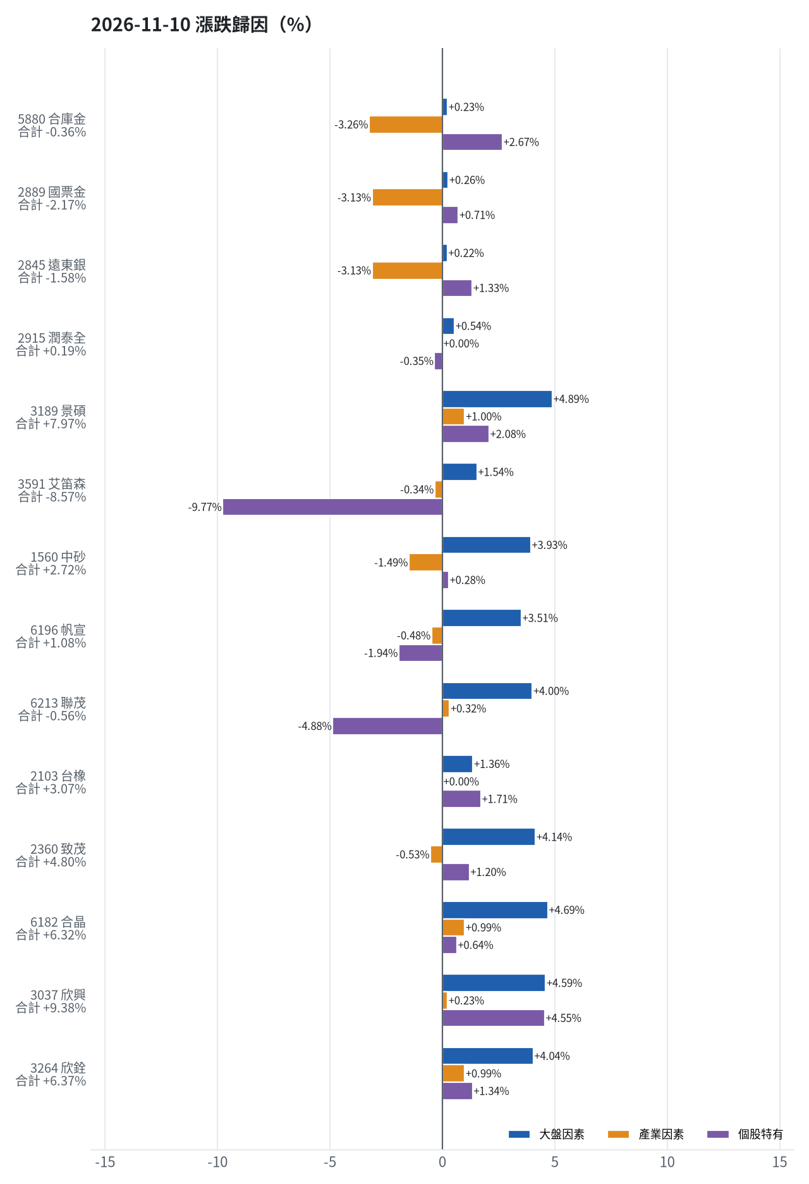
標的 | 漲跌 | 損益(元) | 大盤 | 產業 | 個股 | 主因
5880 合庫金 | -0.36% | -2,400 | +0.23% | -3.26% | +2.67% | 產業因素
2889 國票金 | -2.17% | -14,146 | +0.26% | -3.13% | +0.71% | 產業因素
2845 遠東銀 | -1.58% | -7,214 | +0.22% | -3.13% | +1.33% | 產業因素
2915 潤泰全 | +0.19% | +717 | +0.54% | +0.00% | -0.35% | 大盤因素
3189 景碩 | +7.97% | +90,145 | +4.89% | +1.00% | +2.08% | 大盤因素
3591 艾笛森 | -8.57% | -47,214 | +1.54% | -0.34% | -9.77% | 個股特有因素
1560 中砂 | +2.72% | +21,820 | +3.93% | -1.49% | +0.28% | 大盤因素
6196 帆宣 | +1.08% | +9,675 | +3.51% | -0.48% | -1.94% | 大盤因素
6213 聯茂 | -0.56% | -3,000 | +4.00% | +0.32% | -4.88% | 個股特有因素
2103 台橡 | +3.07% | +2,100 | +1.36% | +0.00% | +1.71% | 個股特有因素
2360 致茂 | +4.80% | +480 | +4.14% | -0.53% | +1.20% | 大盤因素
6182 合晶 | +6.32% | +4,800 | +4.69% | +0.99% | +0.64% | 大盤因素
3037 欣興 | +9.38% | +40,470 | +4.59% | +0.23% | +4.55% | 大盤因素
3264 欣銓 | +6.37% | +11,500 | +4.04% | +0.99% | +1.34% | 大盤因素

5880 合庫金：今日下跌 -0.36%（-2,400 元），主因為「產業因素」（-3.26%）
- 金融保險類股中位數 -0.74%，相對大盤 -3.26%（-21,756 元）
- 剩餘 +2.67%（+17,790 元）：成交量為 20 日均量的 0.83 倍
- 加權指數 +2.52%，此股對大盤敏感度 β = 0.09，貢獻 +0.23%（+1,566 元）
- 走勢結構：開盤跳空 -0.72%（前一晚美股：美國金融ETF +1.45%、美10年債殖利率 +0.10%），開盤後至收盤 +0.36%

2889 國票金：今日下跌 -2.17%（-14,146 元），主因為「產業因素」（-3.13%）
- 金融保險類股中位數 -0.61%，相對大盤 -3.13%（-20,446 元）
- 剩餘 +0.71%（+4,634 元）：成交量為 20 日均量的 1.56 倍
- 加權指數 +2.52%，此股對大盤敏感度 β = 0.10，貢獻 +0.26%（+1,666 元）
- 走勢結構：開盤跳空 -0.62%（前一晚美股：美國金融ETF +1.45%、美10年債殖利率 +0.10%），開盤後至收盤 -1.56%

2845 遠東銀：今日下跌 -1.58%（-7,214 元），主因為「產業因素」（-3.13%）
- 金融保險類股中位數 -0.61%，相對大盤 -3.13%（-14,293 元）
- 剩餘 +1.33%（+6,055 元）：成交量為 20 日均量的 1.02 倍
- 加權指數 +2.52%，此股對大盤敏感度 β = 0.09，貢獻 +0.22%（+1,024 元）
- 走勢結構：開盤跳空 +0.00%（前一晚美股：美國金融ETF +1.45%、美10年債殖利率 +0.10%），開盤後至收盤 -1.58%

2915 潤泰全：今日上漲 +0.19%（+717 元），主因為「大盤因素」（+0.54%）
- 加權指數 +2.52%，此股對大盤敏感度 β = 0.22，貢獻 +0.54%（+2,065 元）
- 剩餘 -0.35%（-1,348 元）：成交量為 20 日均量的 0.84 倍
- 走勢結構：開盤跳空 +0.38%（前一晚美股：標普500 +2.35%、費城半導體 +6.85%），開盤後至收盤 -0.19%

3189 景碩：今日上漲 +7.97%（+90,145 元），主因為「大盤因素」（+4.89%）
- 加權指數 +2.52%，此股對大盤敏感度 β = 1.94，貢獻 +4.89%（+55,319 元）
- 剩餘 +2.08%（+23,565 元）：成交量為 20 日均量的 0.51 倍（量縮）
- 半導體業類股中位數 +3.52%，相對大盤 +1.00%（+11,261 元）
- 走勢結構：開盤跳空 +3.19%（前一晚美股：台積電ADR +3.51%、費城半導體 +6.85%、輝達 -4.27%），開盤後至收盤 +4.63%

3591 艾笛森：今日下跌 -8.57%（-47,214 元），主因為「個股特有因素」（-9.77%）
- 剩餘 -9.77%（-53,848 元）：成交量為 20 日均量的 0.31 倍（量縮）
- 加權指數 +2.52%，此股對大盤敏感度 β = 0.61，貢獻 +1.54%（+8,508 元）
- 光電業類股中位數 +2.18%，相對大盤 -0.34%（-1,875 元）
- 走勢結構：開盤跳空 -9.50%（前一晚美股：蘋果 +2.43%、那斯達克 +2.74%），開盤後至收盤 +1.03%，開低走高

1560 中砂：今日上漲 +2.72%（+21,820 元），主因為「大盤因素」（+3.93%）
- 加權指數 +2.52%，此股對大盤敏感度 β = 1.56，貢獻 +3.93%（+31,509 元）
- 電機機械類股中位數 +1.03%，相對大盤 -1.49%（-11,919 元）
- 剩餘 +0.28%（+2,230 元）：成交量為 20 日均量的 1.89 倍
- 走勢結構：開盤跳空 +5.44%（前一晚美股：美國國防ETF +3.90%、標普500 +2.35%），開盤後至收盤 -2.58%，開高走低

6196 帆宣：今日上漲 +1.08%（+9,675 元），主因為「大盤因素」（+3.51%）
- 加權指數 +2.52%，此股對大盤敏感度 β = 1.39，貢獻 +3.51%（+31,333 元）
- 剩餘 -1.94%（-17,328 元）：成交量為 20 日均量的 2.60 倍（爆量）
- 其他電子業類股中位數 +2.04%，相對大盤 -0.48%（-4,329 元）
- 走勢結構：開盤跳空 +2.41%（前一晚美股：費城半導體 +6.85%、那斯達克 +2.74%），開盤後至收盤 -1.29%，開高走低

6213 聯茂：今日下跌 -0.56%（-3,000 元），主因為「個股特有因素」（-4.88%）
- 剩餘 -4.88%（-25,917 元）：成交量為 20 日均量的 0.38 倍（量縮）
- 加權指數 +2.52%，此股對大盤敏感度 β = 1.59，貢獻 +4.00%（+21,229 元）
- 電子零組件業類股中位數 +2.84%，相對大盤 +0.32%（+1,688 元）
- 走勢結構：開盤跳空 +2.82%（前一晚美股：輝達 -4.27%、費城半導體 +6.85%、蘋果 +2.43%），開盤後至收盤 -3.30%，開高走低

2103 台橡：今日上漲 +3.07%（+2,100 元），主因為「個股特有因素」（+1.71%）
- 剩餘 +1.71%（+1,170 元）：成交量為 20 日均量的 1.17 倍
- 加權指數 +2.52%，此股對大盤敏感度 β = 0.54，貢獻 +1.36%（+930 元）
- 走勢結構：開盤跳空 +1.10%（前一晚美股：標普500 +2.35%、費城半導體 +6.85%），開盤後至收盤 +1.95%

2360 致茂：今日上漲 +4.80%（+480 元），主因為「大盤因素」（+4.14%）
- 加權指數 +2.52%，此股對大盤敏感度 β = 1.64，貢獻 +4.14%（+414 元）
- 剩餘 +1.20%（+120 元）：成交量為 20 日均量的 1.26 倍
- 其他電子業類股中位數 +1.99%，相對大盤 -0.53%（-53 元）
- 走勢結構：開盤跳空 +6.40%（前一晚美股：費城半導體 +6.85%、那斯達克 +2.74%），開盤後至收盤 -1.50%，開高走低

6182 合晶：今日上漲 +6.32%（+4,800 元），主因為「大盤因素」（+4.69%）
- 加權指數 +2.52%，此股對大盤敏感度 β = 1.86，貢獻 +4.69%（+3,561 元）
- 半導體業類股中位數 +3.51%，相對大盤 +0.99%（+753 元）
- 剩餘 +0.64%（+486 元）：當日三大法人買超 1,924 張（外資 +1,869、投信 +0、自營商 +55 張）；成交量為 20 日均量的 1.42 倍
- 走勢結構：開盤跳空 +6.72%（前一晚美股：台積電ADR +3.51%、費城半導體 +6.85%、輝達 -4.27%），開盤後至收盤 -0.37%

3037 欣興：今日上漲 +9.38%（+40,470 元），主因為「大盤因素」（+4.59%）
- 加權指數 +2.52%，此股對大盤敏感度 β = 1.82，貢獻 +4.59%（+19,825 元）
- 剩餘 +4.55%（+19,654 元）：成交量為 20 日均量的 1.31 倍
- 電子零組件業類股中位數 +2.75%，相對大盤 +0.23%（+992 元）
- 走勢結構：開盤跳空 +5.94%（前一晚美股：輝達 -4.27%、費城半導體 +6.85%、蘋果 +2.43%），開盤後至收盤 +3.24%

3264 欣銓：今日上漲 +6.37%（+11,500 元），主因為「大盤因素」（+4.04%）
- 加權指數 +2.52%，此股對大盤敏感度 β = 1.60，貢獻 +4.04%（+7,292 元）
- 剩餘 +1.34%（+2,416 元）：當日三大法人賣超 1,174 張（外資 -2,374、投信 +1,445、自營商 -245 張）；成交量為 20 日均量的 0.87 倍
- 半導體業類股中位數 +3.51%，相對大盤 +0.99%（+1,792 元）
- 走勢結構：開盤跳空 +3.88%（前一晚美股：台積電ADR +3.51%、費城半導體 +6.85%、輝達 -4.27%），開盤後至收盤 +2.40%
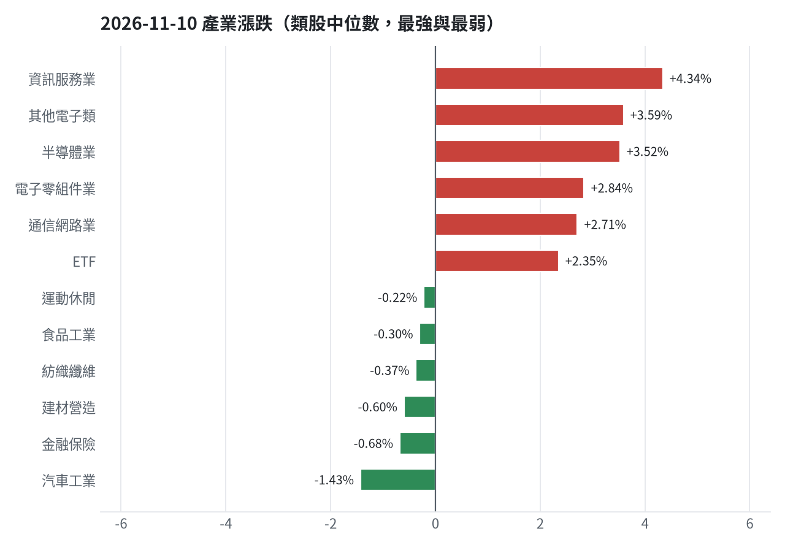

三、虧損如何補回（續抱／加碼／換股／停損）
累積損益 -2,876,738 元（-28.77%），已實現 -976,081 元；回到初始資金需上漲 40.39%；只有正報酬才列入排名，補回虧損是第一優先；現有持股依模型加權的一個月預期報酬 +6.04%（約 +430,442 元）；進攻籃最佳替換候選：6672 騰輝電子-KY，一個月預期報酬 +13.79%，創新高機率 40.0%；穩健籃最佳替換候選：009805 台新美國電力基建，一個月預期報酬 +0.73%，收正報酬機率 67.2%。2845 遠東銀：停損換股（收盤 12.449999809265137 已跌破停損價 12.6，依紀律出場；資金轉往評分最高的候選標的）；2915 潤泰全：停損換股（收盤 53.20000076293945 已跌破停損價 55.39，依紀律出場；資金轉往評分最高的候選標的）；2889 國票金：換股（009805 台新美國電力基建 扣除換股成本後的預期報酬比續抱高 1.12%（門檻 1.0%），且收正報酬機率不低於原標的 → 換股補回虧損較快；回收資金依綜合分數配置到買進候選，各檔仍受單一標的與產業上限約束）；5880 合庫金：續抱（未觸及停損，但模型預期偏弱，密切觀察；若跌破停損即出場）；1560 中砂：停損換股（收盤 755.0 已跌破停損價 936.69，依紀律出場；資金轉往評分最高的候選標的）；2103 台橡：停損換股（收盤 23.5 已跌破停損價 27.7，依紀律出場；資金轉往評分最高的候選標的）；3591 艾笛森：換股（6672 騰輝電子-KY 扣除換股成本後的預期報酬比續抱高 7.13%（門檻 1.0%），且創新高機率不低於原標的 → 換股補回虧損較快；回收資金依綜合分數配置到買進候選，各檔仍受單一標的與產業上限約束）；6196 帆宣：停損換股（收盤 420.0 已跌破停損價 599.23，依紀律出場；資金轉往評分最高的候選標的）；3264 欣銓：停損換股（收盤 192.0 已跌破停損價 229.24，依紀律出場；資金轉往評分最高的候選標的）；3037 欣興：停損換股（收盤 828.0 已跌破停損價 1046.11，依紀律出場；資金轉往評分最高的候選標的）；3189 景碩：停損換股（收盤 745.0 已跌破停損價 999.0，依紀律出場；資金轉往評分最高的候選標的）；6182 合晶：停損換股（收盤 80.69999694824219 已跌破停損價 97.31，依紀律出場；資金轉往評分最高的候選標的）；6213 聯茂：停損換股（收盤 528.0 已跌破停損價 639.23，依紀律出場；資金轉往評分最高的候選標的）；2360 致茂：停損換股（收盤 1310.0 已跌破停損價 2069.91，依紀律出場；資金轉往評分最高的候選標的）
投資組合層級
- 累積損益 -2,876,738 元（-28.77%），已實現 -976,081 元
- 回到初始資金需上漲 40.39%；只有正報酬才列入排名，補回虧損是第一優先
- 現有持股依模型加權的一個月預期報酬 +6.04%（約 +430,442 元）
- 進攻籃最佳替換候選：6672 騰輝電子-KY，一個月預期報酬 +13.79%，創新高機率 40.0%
- 穩健籃最佳替換候選：009805 台新美國電力基建，一個月預期報酬 +0.73%，收正報酬機率 67.2%

2845 遠東銀｜停損換股（未實現 -18,724 元，-4.00%）
- 目前市值 449,084 元，成本 467,808 元，未實現損益 -18,724 元（-4.00%）；今日損益 -7,214 元
- 【穩健籃】續抱的預期：一個月預期報酬 -1.78%（約 -7,994 元），收正報酬機率 49.9%
- 補回虧損需上漲 4.17%；續抱依模型預期需 依目前模型預期無法回本
- 換股方案（同一籃）：賣出後換入 009805 台新美國電力基建（一個月預期報酬 +0.73%、收正報酬機率 67.2%），扣除換股成本 0.585%（約 2,627 元）後，需上漲 4.78%，需 約 6.6 個月（超過競賽剩餘期間的風險高）
- 決策：停損換股 —— 收盤 12.449999809265137 已跌破停損價 12.6，依紀律出場；資金轉往評分最高的候選標的

2915 潤泰全｜停損換股（未實現 -31,145 元，-7.55%）
- 目前市值 381,604 元，成本 412,749 元，未實現損益 -31,145 元（-7.55%）；今日損益 +717 元
- 【穩健籃】續抱的預期：一個月預期報酬 -1.06%（約 -4,045 元），收正報酬機率 50.4%
- 補回虧損需上漲 8.16%；續抱依模型預期需 依目前模型預期無法回本
- 換股方案（同一籃）：賣出後換入 009805 台新美國電力基建（一個月預期報酬 +0.73%、收正報酬機率 67.2%），扣除換股成本 0.585%（約 2,232 元）後，需上漲 8.80%，需 約 12.1 個月（超過競賽剩餘期間的風險高）
- 決策：停損換股 —— 收盤 53.20000076293945 已跌破停損價 55.39，依紀律出場；資金轉往評分最高的候選標的

2889 國票金｜換股（未實現 -9,674 元，-1.49%）
- 目前市值 638,573 元，成本 648,247 元，未實現損益 -9,674 元（-1.49%）；今日損益 -14,146 元
- 【穩健籃】續抱的預期：一個月預期報酬 -0.98%（約 -6,258 元），收正報酬機率 52.2%
- 補回虧損需上漲 1.51%；續抱依模型預期需 依目前模型預期無法回本
- 換股方案（同一籃）：賣出後換入 009805 台新美國電力基建（一個月預期報酬 +0.73%、收正報酬機率 67.2%），扣除換股成本 0.585%（約 3,736 元）後，需上漲 2.11%，需 約 58 個交易日
- 決策：換股 —— 009805 台新美國電力基建 扣除換股成本後的預期報酬比續抱高 1.12%（門檻 1.0%），且收正報酬機率不低於原標的 → 換股補回虧損較快；回收資金依綜合分數配置到買進候選，各檔仍受單一標的與產業上限約束

5880 合庫金｜續抱（未實現 +37,505 元，+5.98%）
- 目前市值 664,800 元，成本 627,295 元，未實現損益 +37,505 元（+5.98%）；今日損益 -2,400 元
- 【穩健籃】續抱的預期：一個月預期報酬 -0.77%（約 -5,119 元），收正報酬機率 54.6%
- 決策：續抱 —— 未觸及停損，但模型預期偏弱，密切觀察；若跌破停損即出場

1560 中砂｜停損換股（未實現 -286,742 元，-25.82%）
- 目前市值 823,705 元，成本 1,110,447 元，未實現損益 -286,742 元（-25.82%）；今日損益 +21,820 元
- 【進攻籃】續抱的預期：一個月預期報酬 +2.98%（約 +24,546 元），創新高機率 7.5%
- 補回虧損需上漲 34.81%；續抱依模型預期需 約 11.7 個月（超過競賽剩餘期間的風險高）
- 換股方案（同一籃）：賣出後換入 6672 騰輝電子-KY（一個月預期報酬 +13.79%、創新高機率 40.0%），扣除換股成本 0.585%（約 4,819 元）後，需上漲 35.60%，需 約 52 個交易日
- 決策：停損換股 —— 收盤 755.0 已跌破停損價 936.69，依紀律出場；資金轉往評分最高的候選標的

2103 台橡｜停損換股（未實現 -18,127 元，-20.45%）
- 目前市值 70,500 元，成本 88,627 元，未實現損益 -18,127 元（-20.45%）；今日損益 +2,100 元
- 【進攻籃】續抱的預期：一個月預期報酬 +3.76%（約 +2,651 元），創新高機率 4.6%
- 補回虧損需上漲 25.71%；續抱依模型預期需 約 6.8 個月（超過競賽剩餘期間的風險高）
- 換股方案（同一籃）：賣出後換入 6672 騰輝電子-KY（一個月預期報酬 +13.79%、創新高機率 40.0%），扣除換股成本 0.585%（約 412 元）後，需上漲 26.45%，需 約 38 個交易日
- 決策：停損換股 —— 收盤 23.5 已跌破停損價 27.7，依紀律出場；資金轉往評分最高的候選標的

3591 艾笛森｜換股（未實現 -37,413 元，-6.36%）
- 目前市值 551,177 元，成本 588,590 元，未實現損益 -37,413 元（-6.36%）；今日損益 -47,214 元
- 【進攻籃】續抱的預期：一個月預期報酬 +6.08%（約 +33,512 元），創新高機率 12.7%
- 補回虧損需上漲 6.79%；續抱依模型預期需 約 22 個交易日
- 換股方案（同一籃）：賣出後換入 6672 騰輝電子-KY（一個月預期報酬 +13.79%、創新高機率 40.0%），扣除換股成本 0.585%（約 3,224 元）後，需上漲 7.42%，需 約 11 個交易日
- 決策：換股 —— 6672 騰輝電子-KY 扣除換股成本後的預期報酬比續抱高 7.13%（門檻 1.0%），且創新高機率不低於原標的 → 換股補回虧損較快；回收資金依綜合分數配置到買進候選，各檔仍受單一標的與產業上限約束

6196 帆宣｜停損換股（未實現 -461,762 元，-33.83%）
- 目前市值 903,000 元，成本 1,364,762 元，未實現損益 -461,762 元（-33.83%）；今日損益 +9,675 元
- 【進攻籃】續抱的預期：一個月預期報酬 +8.03%（約 +72,511 元），創新高機率 1.5%
- 補回虧損需上漲 51.14%；續抱依模型預期需 約 6.4 個月（超過競賽剩餘期間的風險高）
- 換股方案（同一籃）：賣出後換入 6672 騰輝電子-KY（一個月預期報酬 +13.79%、創新高機率 40.0%），扣除換股成本 0.585%（約 5,283 元）後，需上漲 52.03%，需 約 3.8 個月（超過競賽剩餘期間的風險高）
- 決策：停損換股 —— 收盤 420.0 已跌破停損價 599.23，依紀律出場；資金轉往評分最高的候選標的

3264 欣銓｜停損換股（未實現 -73,378 元，-27.65%）
- 目前市值 192,000 元，成本 265,378 元，未實現損益 -73,378 元（-27.65%）；今日損益 +11,500 元
- 【進攻籃】續抱的預期：一個月預期報酬 +11.03%（約 +21,178 元），創新高機率 7.0%
- 補回虧損需上漲 38.22%；續抱依模型預期需 約 3.5 個月（超過競賽剩餘期間的風險高）
- 換股方案（同一籃）：賣出後換入 6672 騰輝電子-KY（一個月預期報酬 +13.79%、創新高機率 40.0%），扣除換股成本 0.585%（約 1,123 元）後，需上漲 39.03%，需 約 57 個交易日
- 決策：停損換股 —— 收盤 192.0 已跌破停損價 229.24，依紀律出場；資金轉往評分最高的候選標的

3037 欣興｜停損換股（未實現 -201,600 元，-29.93%）
- 目前市值 471,960 元，成本 673,560 元，未實現損益 -201,600 元（-29.93%）；今日損益 +40,470 元
- 【進攻籃】續抱的預期：一個月預期報酬 +12.24%（約 +57,768 元），創新高機率 0.8%
- 補回虧損需上漲 42.72%；續抱依模型預期需 約 3.5 個月（超過競賽剩餘期間的風險高）
- 換股方案（同一籃）：賣出後換入 6672 騰輝電子-KY（一個月預期報酬 +13.79%、創新高機率 40.0%），扣除換股成本 0.585%（約 2,761 元）後，需上漲 43.56%，需 約 3.2 個月（超過競賽剩餘期間的風險高）
- 決策：停損換股 —— 收盤 828.0 已跌破停損價 1046.11，依紀律出場；資金轉往評分最高的候選標的

3189 景碩｜停損換股（未實現 -556,053 元，-31.29%）
- 目前市值 1,221,055 元，成本 1,777,108 元，未實現損益 -556,053 元（-31.29%）；今日損益 +90,145 元
- 【進攻籃】續抱的預期：一個月預期報酬 +12.66%（約 +154,586 元），創新高機率 8.0%
- 補回虧損需上漲 45.54%；續抱依模型預期需 約 3.6 個月（超過競賽剩餘期間的風險高）
- 換股方案（同一籃）：賣出後換入 6672 騰輝電子-KY（一個月預期報酬 +13.79%、創新高機率 40.0%），扣除換股成本 0.585%（約 7,143 元）後，需上漲 46.40%，需 約 3.4 個月（超過競賽剩餘期間的風險高）
- 決策：停損換股 —— 收盤 745.0 已跌破停損價 999.0，依紀律出場；資金轉往評分最高的候選標的

6182 合晶｜停損換股（未實現 -34,965 元，-30.23%）
- 目前市值 80,700 元，成本 115,665 元，未實現損益 -34,965 元（-30.23%）；今日損益 +4,800 元
- 【進攻籃】續抱的預期：一個月預期報酬 +13.00%（約 +10,491 元），創新高機率 0.8%
- 補回虧損需上漲 43.33%；續抱依模型預期需 約 3.3 個月（超過競賽剩餘期間的風險高）
- 換股方案（同一籃）：賣出後換入 6672 騰輝電子-KY（一個月預期報酬 +13.79%、創新高機率 40.0%），扣除換股成本 0.585%（約 472 元）後，需上漲 44.17%，需 約 3.2 個月（超過競賽剩餘期間的風險高）
- 決策：停損換股 —— 收盤 80.69999694824219 已跌破停損價 97.31，依紀律出場；資金轉往評分最高的候選標的

6213 聯茂｜停損換股（未實現 -199,035 元，-27.38%）
- 目前市值 528,000 元，成本 727,035 元，未實現損益 -199,035 元（-27.38%）；今日損益 -3,000 元
- 【進攻籃】續抱的預期：一個月預期報酬 +14.22%（約 +75,082 元），創新高機率 2.4%
- 補回虧損需上漲 37.70%；續抱依模型預期需 約 53 個交易日
- 換股方案（同一籃）：賣出後換入 6672 騰輝電子-KY（一個月預期報酬 +13.79%、創新高機率 40.0%），扣除換股成本 0.585%（約 3,089 元）後，需上漲 38.51%，需 約 56 個交易日
- 決策：停損換股 —— 收盤 528.0 已跌破停損價 639.23，依紀律出場；資金轉往評分最高的候選標的

2360 致茂｜停損換股（未實現 -8,445 元，-44.62%）
- 目前市值 10,480 元，成本 18,925 元，未實現損益 -8,445 元（-44.62%）；今日損益 +480 元
- 【穩健籃】續抱的預期：一個月預期報酬 +14.64%（約 +1,534 元），收正報酬機率 76.1%
- 補回虧損需上漲 80.58%；續抱依模型預期需 約 5.5 個月（超過競賽剩餘期間的風險高）
- 換股方案（同一籃）：賣出後換入 009805 台新美國電力基建（一個月預期報酬 +0.73%、收正報酬機率 67.2%），扣除換股成本 0.585%（約 61 元）後，需上漲 81.64%，需 約 111.8 個月（超過競賽剩餘期間的風險高）
- 決策：停損換股 —— 收盤 1310.0 已跌破停損價 2069.91，依紀律出場；資金轉往評分最高的候選標的

四、國際大事對持股的影響
今日未辨識出重大國際事件。
今日新聞中未辨識出重大國際事件（或未啟用 LLM）。

各持股對國際因子的敏感度（因子變動 1 個標準差時的預估漲跌）
標的 | 費城半導體 | 標普500 | 美國10年債殖利率 | 美元兌台幣 | 西德州原油 | 中國大型股ETF | 日經225 | VIX恐慌指數 | 黃金
5880 合庫金 | +0.14% | +0.16% | -0.11% | +0.02% | -0.06% | +0.14% | +0.25% | -0.24% | +0.05%
2889 國票金 | +0.25% | +0.24% | -0.00% | +0.03% | -0.04% | +0.14% | +0.22% | -0.31% | +0.11%
2845 遠東銀 | +0.12% | +0.13% | +0.02% | -0.00% | -0.05% | +0.15% | +0.23% | -0.23% | +0.11%
2915 潤泰全 | +0.26% | +0.31% | -0.14% | +0.01% | -0.03% | +0.10% | +0.53% | -0.36% | +0.18%
3189 景碩 | +1.85% | +1.57% | -0.09% | -0.81% | -0.25% | -0.00% | +2.72% | -1.34% | +0.73%
3591 艾笛森 | +0.41% | +0.32% | -0.06% | +0.09% | -0.45% | -0.07% | +0.55% | -0.30% | +0.21%
1560 中砂 | +1.48% | +1.08% | +0.13% | -0.27% | -0.24% | +0.19% | +2.02% | -1.11% | +0.30%
6196 帆宣 | +1.56% | +1.35% | -0.23% | -0.03% | -0.66% | +0.30% | +1.95% | -1.35% | +0.37%
6213 聯茂 | +1.54% | +1.49% | -0.08% | -0.42% | -0.62% | -0.04% | +2.52% | -1.39% | +0.53%
2103 台橡 | +0.57% | +0.50% | +0.35% | -0.22% | +0.40% | +0.19% | +0.63% | -0.50% | +0.55%
2360 致茂 | +2.08% | +1.58% | -0.20% | -0.40% | -0.41% | +0.43% | +2.31% | -1.57% | +0.54%
6182 合晶 | +1.87% | +1.50% | -0.39% | -0.41% | -0.64% | -0.01% | +2.65% | -1.38% | +0.58%
3037 欣興 | +2.43% | +1.79% | +0.02% | -0.73% | -0.35% | +0.49% | +2.83% | -1.63% | +0.92%
3264 欣銓 | +1.72% | +1.33% | -0.03% | -0.26% | -0.33% | +0.12% | +2.15% | -1.38% | +0.32%

五、交易建議總表
動作 | 籃子 | 標的 | 數量 | 限價 | 停損 | 金額 | 方式
賣出 | 穩健籃 | 2889 國票金 | 40 張 + 416 股 | 15.6 | - | 638,573 | -
賣出 | 穩健籃 | 2845 遠東銀 | 36 張 + 71 股 | 12.3 | - | 449,084 | -
賣出 | 穩健籃 | 2915 潤泰全 | 7 張 + 173 股 | 52.6 | - | 381,604 | -
賣出 | 進攻籃 | 3189 景碩 | 1 張 + 639 股 | 737.0 | - | 1,221,055 | -
賣出 | 進攻籃 | 3591 艾笛森 | 20 張 + 528 股 | 26.55 | - | 551,177 | -
賣出 | 進攻籃 | 1560 中砂 | 1 張 + 91 股 | 747.0 | - | 823,705 | -
賣出 | 進攻籃 | 6196 帆宣 | 2 張 + 150 股 | 415.5 | - | 903,000 | -
賣出 | 進攻籃 | 6213 聯茂 | 1 張 | 522.0 | - | 528,000 | -
賣出 | 進攻籃 | 2103 台橡 | 3 張 | 23.25 | - | 70,500 | -
賣出 | 穩健籃 | 2360 致茂 | 0 張 + 8 股 | 1295.0 | - | 10,480 | -
賣出 | 進攻籃 | 6182 合晶 | 1 張 | 79.8 | - | 80,700 | -
賣出 | 進攻籃 | 3037 欣興 | 0 張 + 570 股 | 819.0 | - | 471,960 | -
賣出 | 進攻籃 | 3264 欣銓 | 1 張 | 190.0 | - | 192,000 | -
買進 | 穩健籃 | 2034 允強 | 47 張 | 23.6 | 21.2 | 1,109,200 | 現股
買進 | 進攻籃 | 6148 驊宏資 | 13 張 + 667 股 | 48.4 | 43.55 | 661,483 | 現股
買進 | 進攻籃 | 5230 雷笛克光學 | 20 張 + 720 股 | 31.5 | 28.35 | 652,680 | 現股
買進 | 進攻籃 | 6805 富世達 | 0 張 + 319 股 | 2010.0 | 1805.0 | 641,190 | 現股
買進 | 進攻籃 | 6870 騰雲 | 1 張 + 384 股 | 454.0 | 408.5 | 628,336 | 現股
買進 | 進攻籃 | 3147 大綜 | 1 張 + 740 股 | 356.5 | 320.5 | 620,310 | 現股

資金調度：建議由期貨戶轉入證券戶 675,300 元（期貨戶保留 300,000 元），以提高持股率。
三籃配置（佔股票＋ETF 目標持股）：進攻籃 45%、穩健籃 55%、ETF 籃 0%
ETF 比例理由
- ETF 基準比例 0%（分散個股風險、證交稅 0.1%）
- 紅燈轉弱 → ETF +10%（分散個股下跌風險）
- 限制在 ETF 0%～0% 範圍內
- 今日 ETF 籃比例 0%（佔股票＋ETF 目標持股；基準 0% 已依上述條件調整）

期貨與選擇權：期貨不操作
期貨判斷依據
- 目前累積報酬 -28.77%、距高點回撤 -30.16%、剩 14 個交易日
- 報酬為負或回撤 ≥ 4%：比賽末段仍為負報酬，放寬到最高風險
- 方向模型：未來 5 個交易日上漲機率 60.1%（模型估計，不是保證）
- 做多：樣本外命中率 59.7%（基準 61.5%）、平均每次 +0.68%（一直做多 +0.56%），沒有擇時優勢
- 放空：樣本外交易僅 2 次，少於 20 次，證據不足
- 補回虧損模式可考慮加碼大盤曝險，但加權指數在季線下（-7.79%），風控規定不加碼
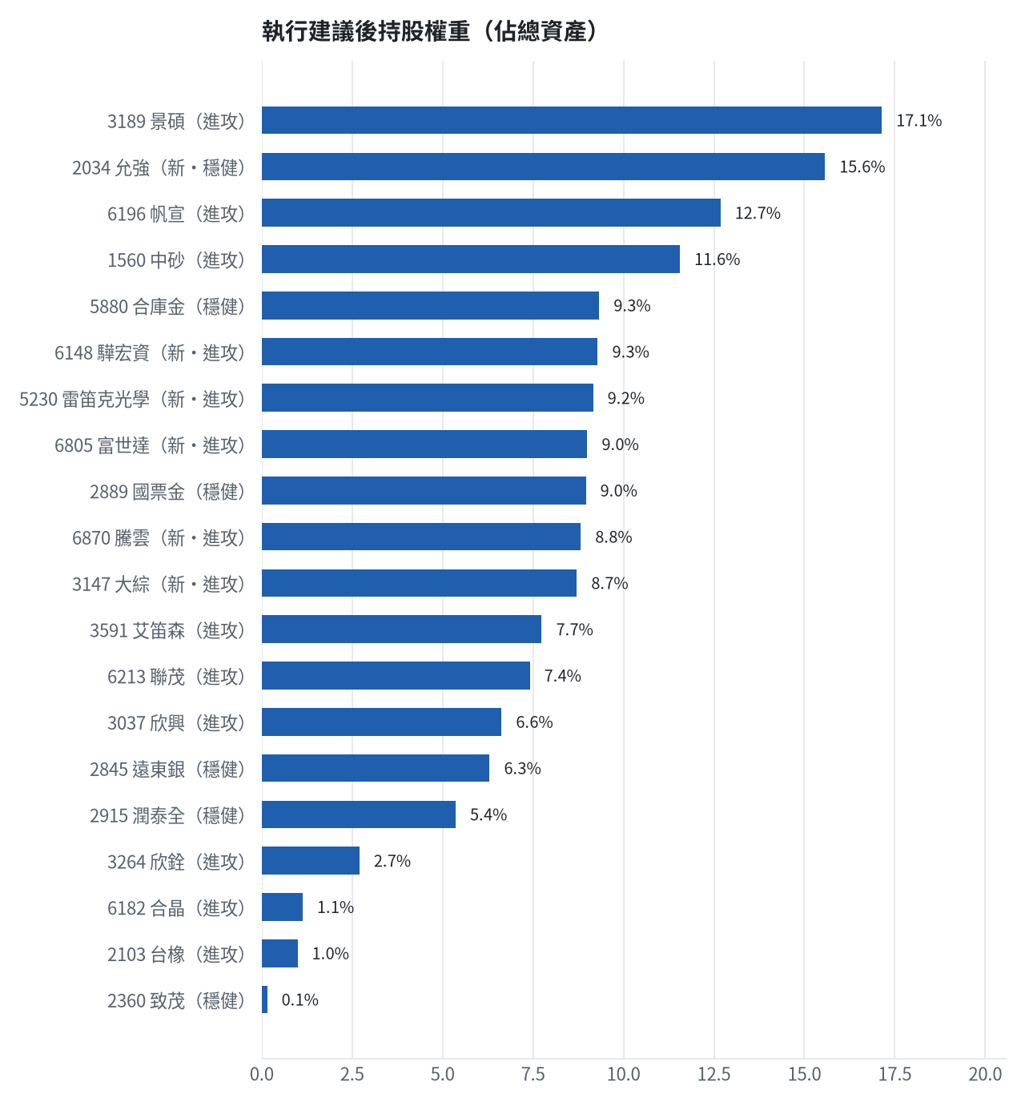

六、個股決策說明

賣出 2889 國票金｜40 張 + 416 股
賣出原因
- 虧損補回計畫 → 換股：009805 台新美國電力基建 扣除換股成本後的預期報酬比續抱高 1.12%（門檻 1.0%），且收正報酬機率不低於原標的 → 換股補回虧損較快；回收資金依綜合分數配置到買進候選，各檔仍受單一標的與產業上限約束
為何賣這個股數
- 全數賣出 40 張又 416 股（共 40,416 股），回收資金約 638,573 元，依分數重新配置到同一籃的買進候選（最佳替換標的 009805 台新美國電力基建，實際買進股數受單一標的與產業上限約束，見買進明細）；部分換股會讓兩檔都表現平庸，因此一次換完
- 賣出後剩餘 0 股；預估稅費 2,825 元

賣出 2845 遠東銀｜36 張 + 71 股
賣出原因
- 觸發停損：收盤 12.45 元 ≤ 停損價 12.60 元（成本 12.97 元，損益 -4.00%）；同時風險警示：已跌破停損價 12.6（目前 12.45）：依紀律全數出場；法人近 5 日賣超 10,442 張，籌碼轉弱
為何賣這個股數
- 停損一律全數出場，避免虧損擴大；紀律優先於預測
- 賣出後剩餘 0 股；預估稅費 1,987 元

賣出 2915 潤泰全｜7 張 + 173 股
賣出原因
- 觸發停損：收盤 53.20 元 ≤ 停損價 55.39 元（成本 57.54 元，損益 -7.55%）；同時風險警示：已跌破停損價 55.39（目前 53.2）：依紀律全數出場
為何賣這個股數
- 停損一律全數出場，避免虧損擴大；紀律優先於預測
- 賣出後剩餘 0 股；預估稅費 1,688 元

賣出 3189 景碩｜1 張 + 639 股
賣出原因
- 觸發停損：收盤 745.00 元 ≤ 停損價 999.00 元（成本 1084.26 元，損益 -31.29%）；同時風險警示：已跌破停損價 999.0（目前 745.0）：依紀律全數出場；列為處置股（連續三次，115/11/10～115/11/16）：改為分盤撮合、可能需預收款，流動性變差，減碼三分之一；法人近 5 日賣超 13,005 張，籌碼轉弱
為何賣這個股數
- 停損一律全數出場，避免虧損擴大；紀律優先於預測
- 賣出後剩餘 0 股；預估稅費 5,404 元

賣出 3591 艾笛森｜20 張 + 528 股
賣出原因
- 虧損補回計畫 → 換股：6672 騰輝電子-KY 扣除換股成本後的預期報酬比續抱高 7.13%（門檻 1.0%），且創新高機率不低於原標的 → 換股補回虧損較快；回收資金依綜合分數配置到買進候選，各檔仍受單一標的與產業上限約束；同時風險警示：已跌破停損價 25.11（目前 24.55）：依紀律全數出場
為何賣這個股數
- 全數賣出 20 張又 528 股（共 20,528 股），回收資金約 551,177 元，依分數重新配置到同一籃的買進候選（最佳替換標的 6672 騰輝電子-KY，實際買進股數受單一標的與產業上限約束，見買進明細）；部分換股會讓兩檔都表現平庸，因此一次換完
- 賣出後剩餘 0 股；預估稅費 2,439 元

賣出 1560 中砂｜1 張 + 91 股
賣出原因
- 觸發停損：收盤 755.00 元 ≤ 停損價 936.69 元（成本 1017.82 元，損益 -25.82%）；同時風險警示：已跌破停損價 936.69（目前 755.0）：依紀律全數出場；法人近 5 日賣超 589 張，籌碼轉弱
為何賣這個股數
- 停損一律全數出場，避免虧損擴大；紀律優先於預測
- 賣出後剩餘 0 股；預估稅費 3,645 元

賣出 6196 帆宣｜2 張 + 150 股
賣出原因
- 觸發停損：收盤 420.00 元 ≤ 停損價 599.23 元（成本 634.77 元，損益 -33.83%）；同時風險警示：已跌破停損價 599.23（目前 420.0）：依紀律全數出場；法人近 5 日賣超 1,400 張，籌碼轉弱
為何賣這個股數
- 停損一律全數出場，避免虧損擴大；紀律優先於預測
- 賣出後剩餘 0 股；預估稅費 3,996 元

賣出 6213 聯茂｜1 張
賣出原因
- 觸發停損：收盤 528.00 元 ≤ 停損價 639.23 元（成本 727.03 元，損益 -27.38%）；同時風險警示：已跌破停損價 639.23（目前 528.0）：依紀律全數出場；列為處置股（最近十個營業日已有六次，115/11/05～115/11/11）：改為分盤撮合、可能需預收款，流動性變差，減碼三分之一；法人近 5 日賣超 3,777 張，籌碼轉弱
為何賣這個股數
- 停損一律全數出場，避免虧損擴大；紀律優先於預測
- 賣出後剩餘 0 股；預估稅費 2,337 元

賣出 2103 台橡｜3 張
賣出原因
- 觸發停損：收盤 23.50 元 ≤ 停損價 27.70 元（成本 29.54 元，損益 -20.45%）；同時風險警示：已跌破停損價 27.7（目前 23.5）：依紀律全數出場；法人近 5 日賣超 9,404 張，籌碼轉弱
為何賣這個股數
- 停損一律全數出場，避免虧損擴大；紀律優先於預測
- 賣出後剩餘 0 股；預估稅費 312 元

賣出 2360 致茂｜0 張 + 8 股
賣出原因
- 觸發停損：收盤 1310.00 元 ≤ 停損價 2069.91 元（成本 2365.62 元，損益 -44.62%）；同時風險警示：已跌破停損價 2069.91（目前 1310.0）：依紀律全數出場；列為處置股（連續三次，115/11/09～115/11/13）：改為分盤撮合、可能需預收款，流動性變差，減碼三分之一
為何賣這個股數
- 停損一律全數出場，避免虧損擴大；紀律優先於預測
- 賣出後剩餘 0 股；預估稅費 51 元

賣出 6182 合晶｜1 張
賣出原因
- 觸發停損：收盤 80.70 元 ≤ 停損價 97.31 元（成本 115.67 元，損益 -30.23%）；同時風險警示：已跌破停損價 97.31（目前 80.7）：依紀律全數出場
為何賣這個股數
- 停損一律全數出場，避免虧損擴大；紀律優先於預測
- 賣出後剩餘 0 股；預估稅費 357 元

賣出 3037 欣興｜0 張 + 570 股
賣出原因
- 觸發停損：收盤 828.00 元 ≤ 停損價 1046.11 元（成本 1181.68 元，損益 -29.93%）；同時風險警示：已跌破停損價 1046.11（目前 828.0）：依紀律全數出場；法人近 5 日賣超 26,371 張，籌碼轉弱
為何賣這個股數
- 停損一律全數出場，避免虧損擴大；紀律優先於預測
- 賣出後剩餘 0 股；預估稅費 2,088 元

賣出 3264 欣銓｜1 張
賣出原因
- 觸發停損：收盤 192.00 元 ≤ 停損價 229.24 元（成本 265.38 元，損益 -27.65%）；同時風險警示：已跌破停損價 229.24（目前 192.0）：依紀律全數出場；法人近 5 日賣超 5,517 張，籌碼轉弱
為何賣這個股數
- 停損一律全數出場，避免虧損擴大；紀律優先於預測
- 賣出後剩餘 0 股；預估稅費 850 元

買進【穩健籃】2034 允強｜47 張｜穩健分數 +0.22
買進 允強 47,000 股，限價 23.6，停損 21.2。
為何選擇這檔
- 【穩健籃】穩健分數 +0.22 達門檻（+0.20）；一個月收正報酬機率 55.8%、預期最大回檔 -6.4%，且未過熱
- 穩健模型：未來一個月收正報酬機率 55.8%（全市場基準 51.7%），預期最大回檔 -6.4%（回檔幅度排名全市場最小的前 8%）
- 持有到比賽結束（約 40 個交易日）：收正報酬機率 54.8%、預期報酬 +7.4%（模型估計，不是保證）
- 風險：60 日 β = 0.52（大盤漲跌 1% 時約變動 0.52%），日波動 2.26%
- 位置：股價相對月線 +1.4%、RSI14 = 56.1，未過熱、不追高
- 籌碼面：三大法人近 5 日買超 1,717 張（外資 +1,812 張、投信 +22 張），連續買超 8 日
- 基本面：2026/10 月營收 15.09 億元，年增 +99.8%、月增 +3.0%，近 3 月累計年增 +54.3%
為何買這個股數（計算過程）
- 籃子配置：穩健籃佔目標持股 55% → 目標金額 3,526,015 元（已持有 664,800 元）
- 風險預算：總資產 7,123,262 元 × 每筆風險 0.8% × 信心係數 0.77（由穩健分數 +0.22 換算）= 43,879 元
- 停損距離：取 2×ATR14 = 1.82 與距 10 日低點 20.35 的距離 3.25 之較大者，但不超過進場價 10%（2.36） = 2.36 元（進場 23.60 → 停損 21.20 元，10.0%）
- 風險法可買股數 = 43,879 ÷ 2.36 = 18,593 股
- 為補足穩健籃目標金額上調 28,732 股
- 受可用資金限制，實際買 47,000 股
- 進場價：穩健籃不追價：限價取預測開盤價 23.74 與前一日收盤 23.649999618530273 的較低者 = 23.6
- 取整後：47 張（47,000 股），金額約 1,109,200 元，佔總資產 15.6%
- 零股 325 股只有 7,670 元，低於 14,035 元會被最低手續費 20 元拉高費率（約 0.26%），所以不買零股
多買的原因
- 法人連續買超 8 日，籌碼穩定
- 月營收年增 +99.8%，基本面支撐
少買的原因
- 穩健分數 +0.22 普通，信心係數 0.77 < 1 縮小部位
- 日均波動（ATR）3.9%，波動大 → 停損距離遠 → 股數少
- 一個月收正報酬機率 55.8%，勝率普通
- 預期最大回檔 -6.4%，下檔風險偏大
出場計畫（何時賣、賣幾張）
- 停損：收盤跌破 21.20 元全數賣出 47 張（47,000 股）
- 訊號轉弱（穩健分數 ≤ -0.30）先減碼一半
- 結單轉股：持有滿 10 個交易日後，綜合排名出現扣成本後預期多 1% 以上的股票就全部賣出換股；獲利已達 10% 時多 2% 就可以當天換
- 來回交易成本約 0.585%，損益兩平價 23.74 元

買進【進攻籃】6148 驊宏資｜13 張 + 667 股｜綜合分數 +0.73
買進 驊宏資 13,667 股，限價 48.4，停損 43.55。
為何選擇這檔
- 【進攻籃】綜合分數 +0.73 達門檻（+0.30）；一個月模型預期超額報酬排名全市場前 11%、創新高機率 96.3%
- 一個月模型：創 52 週新高機率 96.3%（全市場基準 18.1%，排名前 0%），預期超額報酬 +9.82%（排名前 11%）
- 距 52 週高點 +0.0%（52 週高 48.3，現價 48.3），正處於創高區
- 動能：近 20 日 +30.0%、近 60 日 +70.4%，相對大盤 20 日 +43.4%、60 日 +75.7%
- 量能：近 5 日成交值為 60 日均值的 5.03 倍（放量）
- 均線：股價相對月線 +17.3%、月線相對季線 +16.9%（多頭排列）
- RSI14 = 68.3
- 籌碼面：三大法人近 5 日買超 3,490 張（外資 +3,490 張、投信 +0 張），連續買超 3 日
- 基本面：2026/10 月營收 1.22 億元，年增 +145.1%、月增 +107.6%，近 3 月累計年增 +75.7%
- 隔夜美股：微軟 +2.75%、那斯達克 +2.74%；預測開盤 +1.86%（開高，命中率 71.1%）、開盤後 -1.58%（回落）
為何買這個股數（計算過程）
- 籃子配置：進攻籃佔目標持股 45% → 目標金額 2,884,921 元（已持有 0 元）
- 風險預算：總資產 7,123,262 元 × 每筆風險 0.8% × 信心係數 1.41（由綜合分數 +0.73 換算）= 80,422 元
- 停損距離：取 2×ATR14 = 8.82 與距 10 日低點 37.85 的距離 10.55 之較大者，但不超過進場價 10%（4.84） = 4.84 元（進場 48.40 → 停損 43.55 元，10.0%）
- 風險法可買股數 = 80,422 ÷ 4.84 = 16,616 股
- 進攻籃合計超過籃子上限，等比例下修 2,949 股
- 進場價：模型預測開高回落，限價設於預測開盤價 49.2 × (1 -1.58%) = 48.4，不追高
- 取整後：13 張又 667 股（共 13,667 股），金額約 661,483 元，佔總資產 9.3%
多買的原因
- 綜合分數 +0.73 高，信心係數 1.41 ≥ 1 放大部位
- 法人連續買超 3 日，籌碼穩定
- 一個月內創新高機率 96.3%，勝率高可多配置
- 月營收年增 +145.1%，基本面支撐
少買的原因
- 日均波動（ATR）9.1%，波動大 → 停損距離遠 → 股數少
出場計畫（何時賣、賣幾張）
- 一個月目標：突破 52 週高點 48.3 元（距現價 -0.0%）即確認創新高，續抱讓獲利奔跑
- 停損：收盤跌破 43.55 元全數賣出 13 張又 667 股（共 13,667 股）
- 訊號轉弱（綜合分數 ≤ -0.30）先減碼一半
- 結單轉股：持有滿 10 個交易日後，綜合排名出現扣成本後預期多 1% 以上的股票就全部賣出換股；獲利已達 10% 時多 2% 就可以當天換
- 來回交易成本約 0.585%，損益兩平價 48.68 元

買進【進攻籃】5230 雷笛克光學｜20 張 + 720 股｜綜合分數 +0.71
買進 雷笛克光學 20,720 股，限價 31.5，停損 28.35。
為何選擇這檔
- 【進攻籃】綜合分數 +0.71 達門檻（+0.30）；一個月模型預期超額報酬排名全市場前 12%、創新高機率 97.3%
- 一個月模型：創 52 週新高機率 97.3%（全市場基準 18.1%，排名前 0%），預期超額報酬 +9.62%（排名前 12%）
- 距 52 週高點 +0.0%（52 週高 30.85，現價 30.85），正處於創高區
- 動能：近 20 日 +23.4%、近 60 日 +74.3%，相對大盤 20 日 +36.8%、60 日 +79.6%
- 量能：近 5 日成交值為 60 日均值的 2.62 倍（放量）
- 均線：股價相對月線 +14.3%、月線相對季線 +22.8%（多頭排列）
- RSI14 = 65.5
- 籌碼面：三大法人近 5 日買超 2,314 張（外資 +2,323 張、投信 +0 張），連續買超 4 日
- 基本面：2026/10 月營收 1.43 億元，年增 +22.7%、月增 +1.4%，近 3 月累計年增 +22.0%
- 隔夜美股：蘋果 +2.43%、那斯達克 +2.74%；預測開盤 +1.48%（開高，命中率 73.0%）、開盤後 -1.68%（回落）
為何買這個股數（計算過程）
- 籃子配置：進攻籃佔目標持股 45% → 目標金額 2,884,921 元（已持有 0 元）
- 風險預算：總資產 7,123,262 元 × 每筆風險 0.8% × 信心係數 1.39（由綜合分數 +0.71 換算）= 79,353 元
- 停損距離：取 2×ATR14 = 4.59 與距 10 日低點 22.95 的距離 8.55 之較大者，但不超過進場價 10%（3.15） = 3.15 元（進場 31.50 → 停損 28.35 元，10.0%）
- 風險法可買股數 = 79,353 ÷ 3.15 = 25,191 股
- 進攻籃合計超過籃子上限，等比例下修 4,471 股
- 進場價：限價 = 預測開盤價 31.31 × (1 + 0.5%) = 31.5，提高成交機率
- 取整後：20 張又 720 股（共 20,720 股），金額約 652,680 元，佔總資產 9.2%
多買的原因
- 綜合分數 +0.71 高，信心係數 1.39 ≥ 1 放大部位
- 法人連續買超 4 日，籌碼穩定
- 一個月內創新高機率 97.3%，勝率高可多配置
- 月營收年增 +22.7%，基本面支撐
少買的原因
- 日均波動（ATR）7.4%，波動大 → 停損距離遠 → 股數少
出場計畫（何時賣、賣幾張）
- 一個月目標：突破 52 週高點 30.85 元（距現價 -0.0%）即確認創新高，續抱讓獲利奔跑
- 停損：收盤跌破 28.35 元全數賣出 20 張又 720 股（共 20,720 股）
- 訊號轉弱（綜合分數 ≤ -0.30）先減碼一半
- 結單轉股：持有滿 10 個交易日後，綜合排名出現扣成本後預期多 1% 以上的股票就全部賣出換股；獲利已達 10% 時多 2% 就可以當天換
- 來回交易成本約 0.585%，損益兩平價 31.68 元

買進【進攻籃】6805 富世達｜0 張 + 319 股｜綜合分數 +0.70
買進 富世達 319 股，限價 2010.0，停損 1805.0。
為何選擇這檔
- 【進攻籃】綜合分數 +0.70 達門檻（+0.30）；一個月模型預期超額報酬排名全市場前 7%、創新高機率 30.4%
- 一個月模型：創 52 週新高機率 30.4%（全市場基準 18.1%，排名前 12%），預期超額報酬 +11.02%（排名前 7%）
- 距 52 週高點 -27.6%（52 週高 2750.0，現價 1990.0）
- 動能：近 20 日 -16.0%、近 60 日 +11.2%，相對大盤 20 日 -2.6%、60 日 +16.5%
- 量能：近 5 日成交值為 60 日均值的 1.16 倍
- 均線：股價相對月線 -9.4%、月線相對季線 +0.6%（均線未全面多頭）
- RSI14 = 43.4
- 籌碼面：三大法人近 5 日買超 662 張（外資 +273 張、投信 +405 張）
- 基本面：2026/10 月營收 16.5 億元，年增 +26.5%、月增 +2.3%，近 3 月累計年增 +29.2%
- 隔夜美股：輝達 -4.27%、費城半導體 +6.85%、蘋果 +2.43%；預測開盤 +0.29%（開高，命中率 81.6%）、開盤後 +0.25%（續強）
為何買這個股數（計算過程）
- 籃子配置：進攻籃佔目標持股 45% → 目標金額 2,884,921 元（已持有 0 元）
- 風險預算：總資產 7,123,262 元 × 每筆風險 0.8% × 信心係數 1.37（由綜合分數 +0.70 換算）= 78,071 元
- 停損距離：取 2×ATR14 = 377.86 與距 10 日低點 1670.00 的距離 340.00 之較大者，但不超過進場價 10%（201.00） = 201.00 元（進場 2010.00 → 停損 1805.00 元，10.0%）
- 風險法可買股數 = 78,071 ÷ 201.00 = 388 股
- 進攻籃合計超過籃子上限，等比例下修 69 股
- 進場價：限價 = 預測開盤價 1995.79 × (1 + 0.5%) = 2010.0，提高成交機率
- 取整後：319 股（零股），金額約 641,190 元，佔總資產 9.0%
多買的原因
- 綜合分數 +0.70 高，信心係數 1.37 ≥ 1 放大部位
- 月營收年增 +26.5%，基本面支撐
少買的原因
- 日均波動（ATR）9.5%，波動大 → 停損距離遠 → 股數少
- 一個月內創新高機率 30.4%，勝率普通故保守配置
出場計畫（何時賣、賣幾張）
- 一個月目標：突破 52 週高點 2750.0 元（距現價 27.6%）即確認創新高，續抱讓獲利奔跑
- 停損：收盤跌破 1805.00 元全數賣出 319 股（零股）
- 訊號轉弱（綜合分數 ≤ -0.30）先減碼一半
- 結單轉股：持有滿 10 個交易日後，綜合排名出現扣成本後預期多 1% 以上的股票就全部賣出換股；獲利已達 10% 時多 2% 就可以當天換
- 來回交易成本約 0.585%，損益兩平價 2021.76 元

買進【進攻籃】6870 騰雲｜1 張 + 384 股｜綜合分數 +0.67
買進 騰雲 1,384 股，限價 454.0，停損 408.5。
為何選擇這檔
- 【進攻籃】綜合分數 +0.67 達門檻（+0.30）；一個月模型預期超額報酬排名全市場前 9%、創新高機率 97.5%
- 一個月模型：創 52 週新高機率 97.5%（全市場基準 18.1%，排名前 0%），預期超額報酬 +10.52%（排名前 9%）
- 距 52 週高點 +0.0%（52 週高 449.0，現價 449.0），正處於創高區
- 動能：近 20 日 +40.8%、近 60 日 +74.7%，相對大盤 20 日 +54.1%、60 日 +80.0%
- 量能：近 5 日成交值為 60 日均值的 2.54 倍（放量）
- 均線：股價相對月線 +23.1%、月線相對季線 +15.4%（多頭排列）
- RSI14 = 66.6
- 籌碼面：三大法人近 5 日買超 61 張（外資 +61 張、投信 +0 張）
- 基本面：2026/09 月營收 1.03 億元，年增 +12.7%、月增 +8.4%，近 3 月累計年增 +26.0%
- 隔夜美股：標普500 +2.35%、費城半導體 +6.85%；預測開盤 +0.52%（開高，命中率 64.7%）、開盤後 -0.23%（回落）
為何買這個股數（計算過程）
- 籃子配置：進攻籃佔目標持股 45% → 目標金額 2,884,921 元（已持有 0 元）
- 風險預算：總資產 7,123,262 元 × 每筆風險 0.8% × 信心係數 1.34（由綜合分數 +0.67 換算）= 76,433 元
- 停損距離：取 2×ATR14 = 71.07 與距 10 日低點 355.00 的距離 99.00 之較大者，但不超過進場價 10%（45.40） = 45.40 元（進場 454.00 → 停損 408.50 元，10.0%）
- 風險法可買股數 = 76,433 ÷ 45.40 = 1,684 股
- 進攻籃合計超過籃子上限，等比例下修 299 股
- 進場價：限價 = 預測開盤價 451.32 × (1 + 0.5%) = 454.0，提高成交機率
- 取整後：1 張又 384 股（共 1,384 股），金額約 628,336 元，佔總資產 8.8%
多買的原因
- 綜合分數 +0.67 高，信心係數 1.34 ≥ 1 放大部位
- 一個月內創新高機率 97.5%，勝率高可多配置
少買的原因
- 日均波動（ATR）7.9%，波動大 → 停損距離遠 → 股數少
出場計畫（何時賣、賣幾張）
- 一個月目標：突破 52 週高點 449.0 元（距現價 -0.0%）即確認創新高，續抱讓獲利奔跑
- 停損：收盤跌破 408.50 元全數賣出 1 張又 384 股（共 1,384 股）
- 訊號轉弱（綜合分數 ≤ -0.30）先減碼一半
- 結單轉股：持有滿 10 個交易日後，綜合排名出現扣成本後預期多 1% 以上的股票就全部賣出換股；獲利已達 10% 時多 2% 就可以當天換
- 來回交易成本約 0.585%，損益兩平價 456.66 元

買進【進攻籃】3147 大綜｜1 張 + 740 股｜綜合分數 +0.66
買進 大綜 1,740 股，限價 356.5，停損 320.5。
為何選擇這檔
- 【進攻籃】綜合分數 +0.66 達門檻（+0.30）；一個月模型預期超額報酬排名全市場前 23%、創新高機率 95.6%
- 一個月模型：創 52 週新高機率 95.6%（全市場基準 18.1%，排名前 1%），預期超額報酬 +6.80%（排名前 23%）
- 距 52 週高點 -0.3%（52 週高 352.0，現價 351.0），正處於創高區
- 動能：近 20 日 +14.0%、近 60 日 +55.3%，相對大盤 20 日 +27.4%、60 日 +60.7%
- 量能：近 5 日成交值為 60 日均值的 2.30 倍（放量）
- 均線：股價相對月線 +15.2%、月線相對季線 +17.9%（多頭排列）
- RSI14 = 68.9
- 籌碼面：三大法人近 5 日買超 1,432 張（外資 +1,424 張、投信 +0 張），連續買超 4 日
- 基本面：2026/09 月營收 17.75 億元，年增 +287.9%、月增 +15.6%，近 3 月累計年增 +197.7%
- 隔夜美股：微軟 +2.75%、那斯達克 +2.74%；預測開盤 +0.99%（開高，命中率 69.6%）、開盤後 +0.55%（續強）
為何買這個股數（計算過程）
- 籃子配置：進攻籃佔目標持股 45% → 目標金額 2,884,921 元（已持有 0 元）
- 風險預算：總資產 7,123,262 元 × 每筆風險 0.8% × 信心係數 1.32（由綜合分數 +0.66 換算）= 75,435 元
- 停損距離：取 2×ATR14 = 42.21 與距 10 日低點 265.50 的距離 91.00 之較大者，但不超過進場價 10%（35.65） = 35.65 元（進場 356.50 → 停損 320.50 元，10.0%）
- 風險法可買股數 = 75,435 ÷ 35.65 = 2,116 股
- 進攻籃合計超過籃子上限，等比例下修 376 股
- 進場價：限價 = 預測開盤價 354.49 × (1 + 0.5%) = 356.5，提高成交機率
- 取整後：1 張又 740 股（共 1,740 股），金額約 620,310 元，佔總資產 8.7%
多買的原因
- 綜合分數 +0.66 高，信心係數 1.32 ≥ 1 放大部位
- 法人連續買超 4 日，籌碼穩定
- 一個月內創新高機率 95.6%，勝率高可多配置
- 月營收年增 +287.9%，基本面支撐
少買的原因
- 日均波動（ATR）6.0%，波動大 → 停損距離遠 → 股數少
出場計畫（何時賣、賣幾張）
- 一個月目標：突破 52 週高點 352.0 元（距現價 0.3%）即確認創新高，續抱讓獲利奔跑
- 停損：收盤跌破 320.50 元全數賣出 1 張又 740 股（共 1,740 股）
- 訊號轉弱（綜合分數 ≤ -0.30）先減碼一半
- 結單轉股：持有滿 10 個交易日後，綜合排名出現扣成本後預期多 1% 以上的股票就全部賣出換股；獲利已達 10% 時多 2% 就可以當天換
- 來回交易成本約 0.585%，損益兩平價 358.59 元

七、全市場一個月創新高潛力排行
掃描 699 檔流動性足夠的上市櫃股票與 ETF（資料截至 2026-11-10），預測未來 20 個交易日內創 52 週新高的機率與超額報酬。全市場歷史基準創新高率 18.1%。
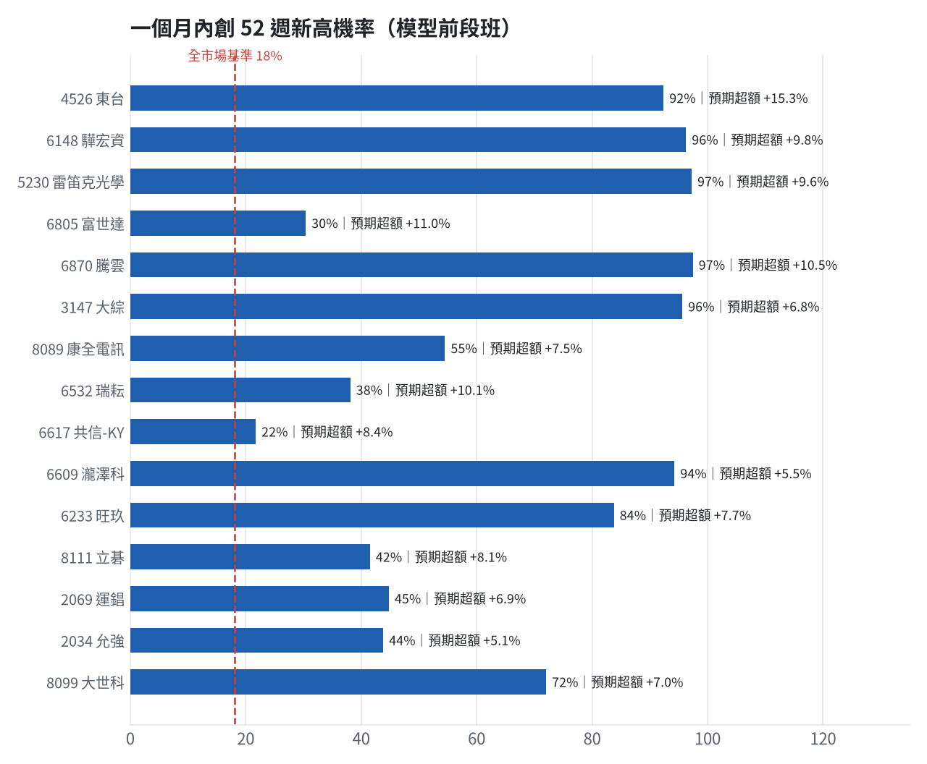
訊號「過熱不追」：RSI 或 20 日漲幅超過上限，即使模型分數高也不買，避免全部追高。
標的 | 產業 | 創新高機率 | 預期超額 | 距高點 | 營收年增 | 綜合分數 | 訊號
4526 東台 | 電機機械 | 92.4% | +15.35% | -2.3% | +81.0% | +0.74 | 過熱不追
6148 驊宏資 | 資訊服務業 | 96.3% | +9.82% | +0.0% | +145.1% | +0.73 | 買進候選
5230 雷笛克光學 | 光電業 | 97.3% | +9.62% | +0.0% | +22.7% | +0.71 | 買進候選
6805 富世達 | 電子零組件業 | 30.4% | +11.02% | -27.6% | +26.5% | +0.70 | 買進候選
6870 騰雲 | 數位雲端類 | 97.5% | +10.52% | +0.0% | +12.7% | +0.67 | 買進候選
3147 大綜 | 資訊服務業 | 95.6% | +6.80% | -0.3% | +287.9% | +0.66 | 買進候選
8089 康全電訊 | 通信網路業 | 54.5% | +7.55% | -20.6% | +87.5% | +0.64 | 過熱不追
6532 瑞耘 | 半導體業 | 38.1% | +10.12% | -24.2% | +96.7% | +0.64 | 買進候選
6617 共信-KY | 生技醫療業 | 21.8% | +8.40% | -20.5% | +397.3% | +0.63 | 買進候選
6609 瀧澤科 | 電機機械 | 94.3% | +5.55% | -1.9% | +112.7% | +0.61 | 買進候選
6233 旺玖 | 半導體業 | 83.8% | +7.67% | -4.0% | +9.8% | +0.61 | 買進候選
8111 立碁 | 光電業 | 41.5% | +8.12% | -20.8% | +14.1% | +0.58 | 買進候選
2069 運錩 | 鋼鐵工業 | 44.8% | +6.91% | -15.5% | +22.3% | +0.58 | 買進候選
2034 允強 | 鋼鐵工業 | 43.8% | +5.14% | -5.4% | +99.8% | +0.56 | 買進候選
8099 大世科 | 資訊服務業 | 72.0% | +7.01% | -11.0% | +87.0% | +0.55 | 過熱不追
3105 穩懋 | 半導體業 | 32.1% | +11.29% | -23.9% | +31.9% | +0.54 | 買進候選
3324 雙鴻 | 其他電子類 | 28.4% | +9.88% | -29.4% | +44.8% | +0.52 | 買進候選
6456 GIS-KY | 光電業 | 38.5% | +11.08% | -25.8% | +167.5% | +0.52 | 買進候選
1303 南亞 | 塑膠工業 | 39.4% | +9.73% | -17.5% | +64.6% | +0.50 | 買進候選
4903 聯光通 | 通信網路業 | 46.3% | +6.11% | -14.3% | +66.7% | +0.50 | 買進候選

八、美股隔夜與開盤預測
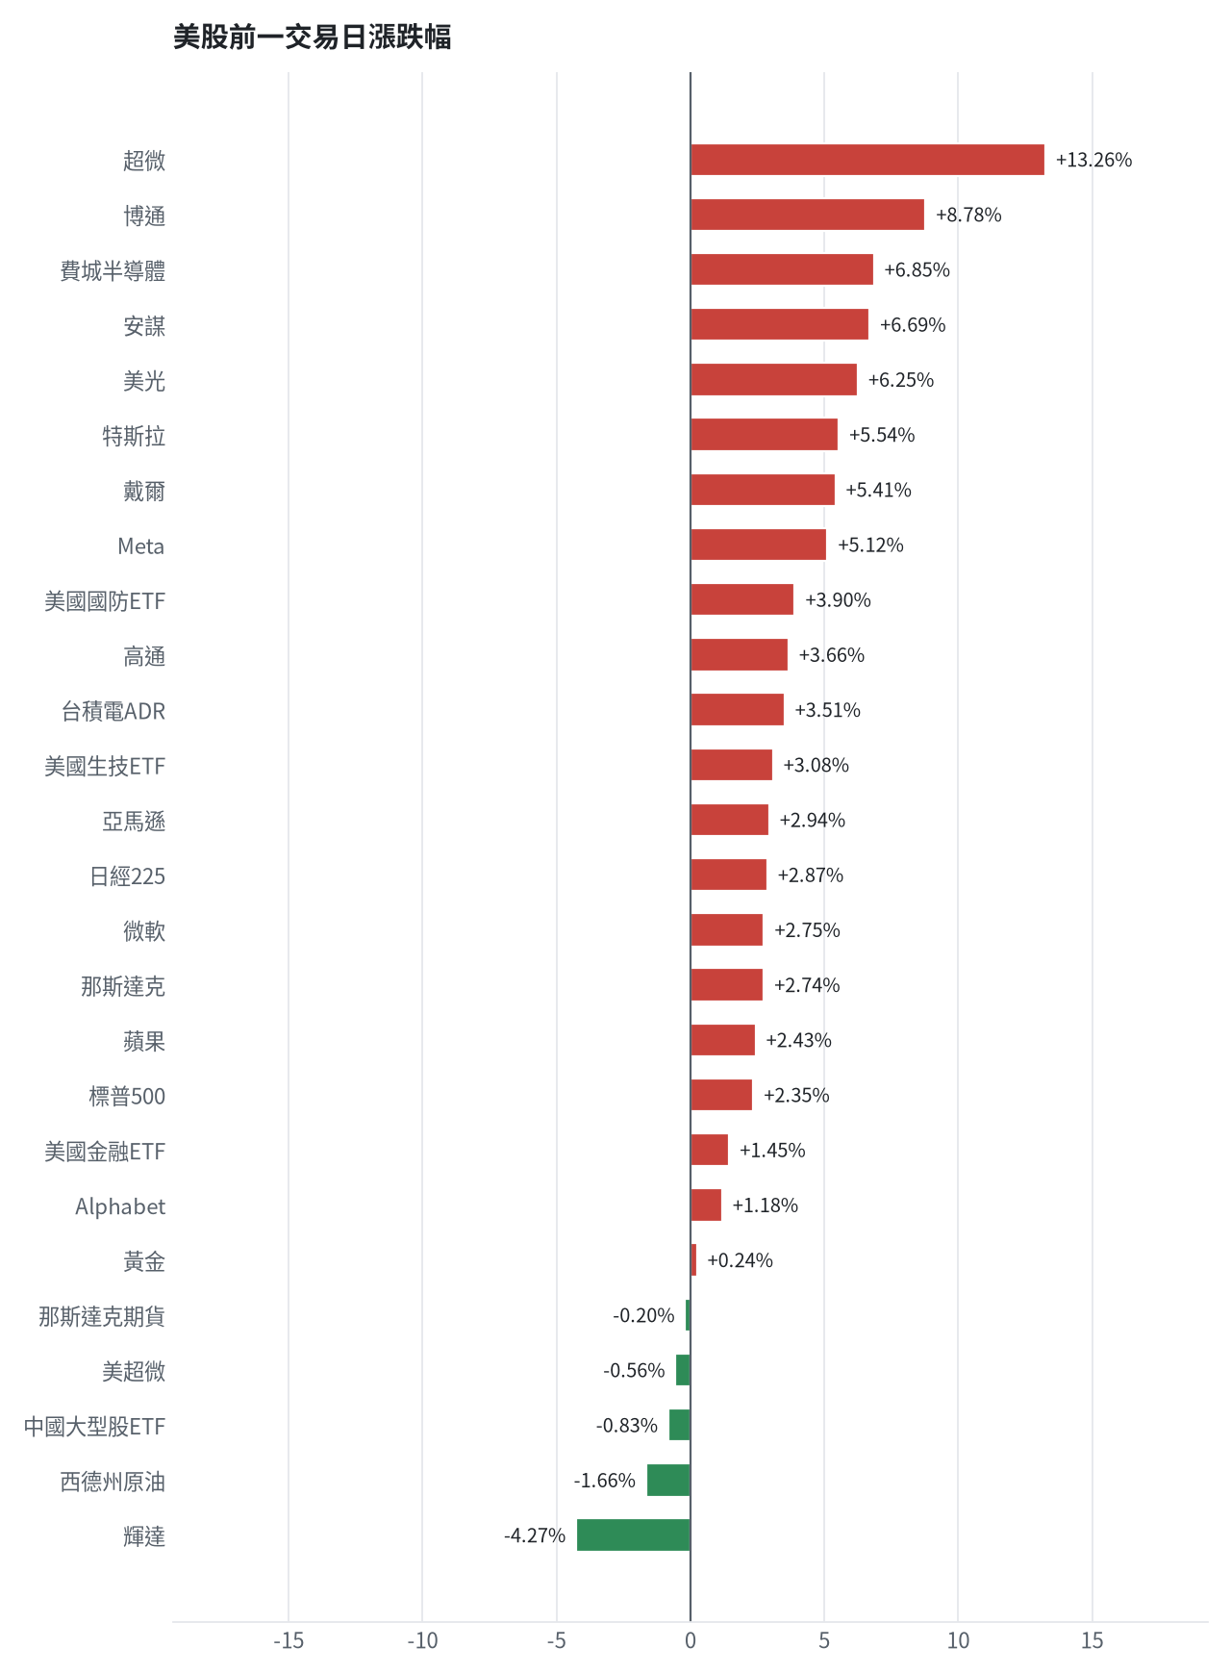
名稱 | 代號 | 收盤 | 日漲跌 | 5日漲跌
費城半導體 | ^SOX | 10033.93 | +6.85% | -2.85%
那斯達克 | ^IXIC | 25253.14 | +2.74% | +0.35%
標普500 | ^GSPC | 7549.94 | +2.35% | +0.11%
那斯達克期貨 | NQ=F | 27957.25 | -0.20% | -1.23%
VIX恐慌指數 | ^VIX | 19.92 | -22.31% | -5.82%
美元兌台幣 | TWD=X | 32.85 | +0.28% | +0.82%
美10年債殖利率 | ^TNX | 4.86 | +0.10% | -0.61%
西德州原油 | CL=F | 85.41 | -1.66% | -11.11%
黃金 | GC=F | 4124.2 | +0.24% | +4.66%
日經225 | ^N225 | 60459.58 | +2.87% | -4.16%
中國大型股ETF | FXI | 34.66 | -0.83% | +4.37%
輝達 | NVDA | 178.67 | -4.27% | -11.58%
蘋果 | AAPL | 350.69 | +2.43% | +3.66%
微軟 | MSFT | 545.18 | +2.75% | +7.51%
Alphabet | GOOGL | 288.15 | +1.18% | +3.28%
亞馬遜 | AMZN | 266.93 | +2.94% | +8.67%
Meta | META | 641.37 | +5.12% | +5.71%
博通 | AVGO | 319.48 | +8.78% | -0.85%
超微 | AMD | 508.58 | +13.26% | +8.94%
台積電ADR | TSM | 388.62 | +3.51% | -2.51%
美超微 | SMCI | 28.6 | -0.56% | -6.04%
美光 | MU | 733.15 | +6.25% | -12.05%
高通 | QCOM | 171.47 | +3.66% | +5.79%
安謀 | ARM | 186.3 | +6.69% | -5.33%
戴爾 | DELL | 346.31 | +5.41% | -11.83%
特斯拉 | TSLA | 378.05 | +5.54% | -6.38%
美國生技ETF | XBI | 156.9 | +3.08% | +3.19%
美國金融ETF | XLF | 57.99 | +1.45% | +0.75%
美國國防ETF | ITA | 71.67 | +3.90% | +0.15%

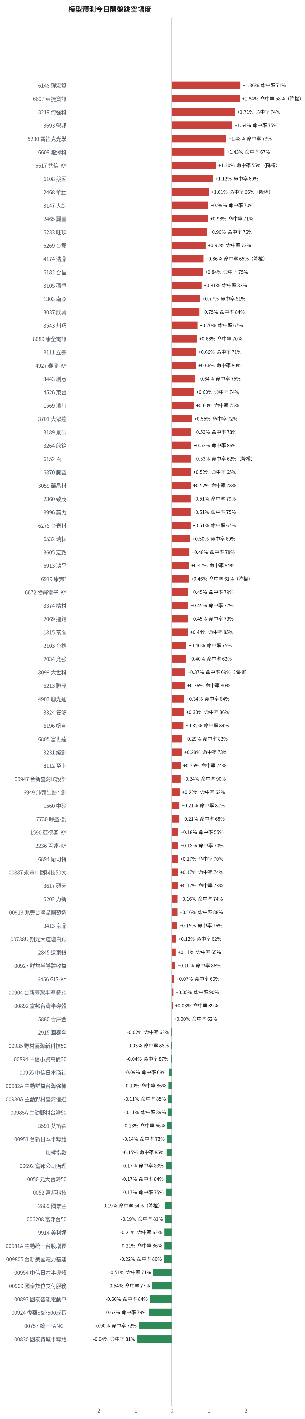
方法：Ridge 迴歸，特徵為前一美股交易日的費半、那斯達克期貨、台積電 ADR、VIX、匯率、產業對應美股與前日自身報酬；命中率為樣本外方向命中率，需高於 55% 且高於「永遠猜多數方向」的基準才採用。

九、個股新聞事件
＋＋ [MARKET] 台股開高走高大漲1050.22點收在42711.92點，站回5日線，成交量放大至1兆元（多來源）
- 外資大賣341億！台股卻大漲2.5% 「這幾檔」上揚成盤面救世主 [來源]
- 外資投信大對作！一賣341億、一買368億 三大法人賣超148.23億元 [來源]
- 【盤後焦點】台股漲1050點收42711點站上5日線 電子塑膠族群強彈 [來源]
－ [MARKET] 外資連續9日賣超台股，台指期淨空單突破10.3萬口創歷史新高（多來源）
- 外資期貨淨空單再攀新高 台指期夜盤轉跌- 證券 - 工商時報 [來源]
- 【Follow法人】外資豆腐還沒吃完？連9賣累計砍台股8298億元 分析師：賣壓近尾聲 - Yahoo股市 [來源]
- 台股連2日千點反彈外資台指期淨空單破10.3萬口再創高- 證券 - 工商時報 [來源]
＋＋ [1303] 南亞財報亮眼且10月營收創55個月新高，激勵股價亮燈漲停（多來源）
- 外資大賣341億！台股卻大漲2.5% 「這幾檔」上揚成盤面救世主 [來源]
- 統一期貨：電子權值股領軍，台股開高走高，塑化、航運及光通訊齊走強 [來源]
- 〈台股盤後〉台股連2日反彈超過千點 終場大漲1050點站回4萬2千點 [來源]
＋＋ [6456] GIS-KY 10月營收重返百億大關達約130億元，高功率雷射封裝本季小量量產，第4季營運看增（多來源）
- GIS-KY(6456) 10 月營收跳增 1.7 倍，手機關鍵零組件加工案把營收推回百億！ [來源]
- GIS-KY高功率雷射封裝本季量產明年中滿載 手機關鍵製程助攻Q4向上 [來源]
＋ [0050] 0050 10月定期定額人數達130.9萬人，創下歷史新高紀錄（多來源）
- 「第四法人」不畏大盤回檔！台積電、0050定期定額戶數雙破紀錄| 存股族愛ETF | 股市 - UDN [來源]
- 「第四法人」越跌越買 0050、0056定期定額人數雙創新高 [來源]
＋ [3443] 電子股領軍強勢反彈，創意等指標個股隨盤勢上揚
- 外資大賣341億！台股卻大漲2.5% 「這幾檔」上揚成盤面救世主 [來源]
＋ [3105] 櫃買中心赴香港舉辦海外法人說明會，穩懋獲選為赴港宣傳的AI與半導體代表企業
- 櫃買攜10大新星赴香港辦法說會 穩懋等半導體及AI國家隊大曝光 [來源]
＝ [00892] 00892半導體ETF配息率達5.1%，受整體半導體族群波動影響績效分化
- 半導體ETF績效分化！00891近半年跌3％勝00927、00892 配息率達5.1% - UDN [來源]

十、投資組合與競賽規則檢查
標的 | 籃子 | 股數 | 成本 | 現價 | 損益 | 權重
5880 合庫金 | 穩健籃 | 24,000 | 26.14 | 27.700000762939453 | +5.98% | 9.3%
2889 國票金 | 穩健籃 | 40,416 | 16.04 | 15.800000190734863 | -1.49% | 9.0%
2845 遠東銀 | 穩健籃 | 36,071 | 12.97 | 12.449999809265137 | -4.00% | 6.3%
2915 潤泰全 | 穩健籃 | 7,173 | 57.54 | 53.20000076293945 | -7.55% | 5.4%
3189 景碩 | 進攻籃 | 1,639 | 1084.26 | 745.0 | -31.29% | 17.1%
3591 艾笛森 | 進攻籃 | 20,528 | 28.67 | 26.850000381469727 | -6.36% | 7.7%
1560 中砂 | 進攻籃 | 1,091 | 1017.82 | 755.0 | -25.82% | 11.6%
6196 帆宣 | 進攻籃 | 2,150 | 634.77 | 420.0 | -33.83% | 12.7%
6213 聯茂 | 進攻籃 | 1,000 | 727.03 | 528.0 | -27.38% | 7.4%
2103 台橡 | 進攻籃 | 3,000 | 29.54 | 23.5 | -20.45% | 1.0%
2360 致茂 | 穩健籃 | 8 | 2365.62 | 1310.0 | -44.62% | 0.1%
6182 合晶 | 進攻籃 | 1,000 | 115.67 | 80.69999694824219 | -30.23% | 1.1%
3037 欣興 | 進攻籃 | 570 | 1181.68 | 828.0 | -29.93% | 6.6%
3264 欣銓 | 進攻籃 | 1,000 | 265.38 | 192.0 | -27.65% | 2.7%

檢查項目 | 結果 | 說明
禁止交易權證 | 通過 | 無權證標的
目前持股率 ≥ 70% | 通過 | 目前 98.1%（每日收盤檢查，未達扣報酬率 0.2%）
執行建議後持股率 ≥ 70% | 通過 | 預估 70.9%（目標 90%）；注意只算實際成交，掛單未成交不算
交易過的標的 ≥ 5（每日收盤追蹤） | 通過 | 已成交 15 檔＋本次建議 = 21 檔；執行後持有 7 檔（未達每次扣報酬率 0.2%）
總交易筆數 ≥ 10 | 通過 | 累計 90 筆＋本次建議 19 筆 = 109 筆；剩餘 14 個交易日
融資借款在自訂上限內 | 通過 | 融資借款 0 元 / 上限 2,136,979 元（總資產 30%）
累積報酬為正（才列入排名） | 注意 | 目前累積報酬 -28.77%

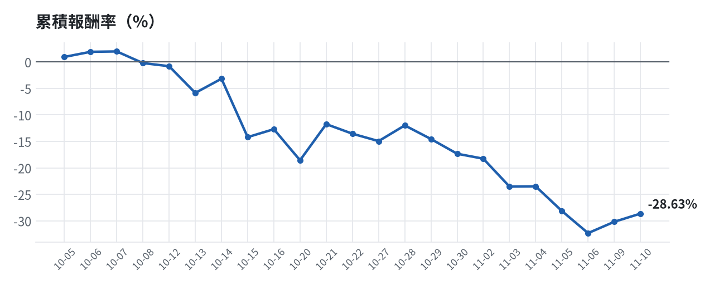

模型健康度與調整 Agent
指標 | 樣本數 | 實際表現
大盤隔夜跳空方向命中率 | 39 | 84.6%
個股隔夜跳空方向命中率 | 1762 | 73.3%
一個月推薦：實際平均超額報酬 | 1402 | +1.17%
一個月推薦：實際創新高比例 | 1402 | 45.6%

一個月模型滾動回測（4 段時間外樣本）：AUC 0.888；模型前 20 名一個月內創新高比例 87.3%（全市場基準 29.7%）；前 20 名平均超額報酬 +5.60%（平均報酬 +7.23%，同期市場中位數 +1.64%）。
測試期間 | AUC | 基準創高率 | 前20名創高率 | 前20名超額報酬
2025-10-14 ~ 2026-01-08 | 0.909 | 24.4% | 87.0% | +5.63%
2026-01-09 ~ 2026-04-16 | 0.896 | 36.8% | 96.2% | +16.85%
2026-04-17 ~ 2026-07-14 | 0.864 | 40.1% | 89.8% | -0.10%
2026-07-15 ~ 2026-10-08 | 0.882 | 17.5% | 76.2% | -0.00%

注意：股票池以目前流動性篩選，回測存在存活者偏誤，實際表現可能低於回測。
本次偵測到的失誤
- [高] 一個月推薦標的實際平均超額報酬 -5.17%，低於 -3.0%
- [中] 推薦標的實際創新高比例 37%，遠低於模型預估 77%（機率高估）
- [高] 穩健籃一個月實際收正比例 10%（模型預估 62%），低於 55% 或比預估低 15% 以上
- [中] 穩健籃一個月平均最大回檔 -14.1%，超過 -7%
- [中] 穩健籃推薦後 5 日：收正比例 2%、平均最大回檔 -12.4%（警戒 45%／-5%）
- [高] 總資產自高點 10,198,741 回落 30.2%，超過 8%
檢討：偵測結果：一個月推薦標的實際平均超額報酬 -5.17%，低於 -3.0%；推薦標的實際創新高比例 37%，遠低於模型預估 77%（機率高估）；穩健籃一個月實際收正比例 10%（模型預估 62%），低於 55% 或比預估低 15% 以上；穩健籃一個月平均最大回檔 -14.1%，超過 -7%；穩健籃推薦後 5 日：收正比例 2%、平均最大回檔 -12.4%（警戒 45%／-5%）；總資產自高點 10,198,741 回落 30.2%，超過 8%。修正：未修改參數。
近期調整紀錄
- 2026-10-09：allocation.base_offense
- 2026-10-13：daytrade
- 2026-10-15：strategy.risk_per_trade；strategy.max_weight
- 2026-10-16：strategy.risk_per_trade；strategy.max_weight
- 2026-10-16：strategy.risk_per_trade

附錄：方法與聲明
- 所有價格、張數、金額、比例、敏感度皆由程式依公開資料計算；LLM 只負責新聞事件辨識與文字撰寫，並經程式逐一核對數字。
- 資料來源：Yahoo Finance（美股、全市場日 K）、FinMind（股票清單、三大法人、月營收）、臺灣證券交易所／櫃買中心、鉅亨網、中央社、Yahoo 股市、Google 新聞。
- 本報告為模擬投資競賽之研究用途，不構成投資建議。

